**Manual pasó a pasó para la activación de su usuario en la plataforma Helpdesk (Mesa de ayuda)**

**Objetivo**

El objetivo de este manual es la correcta activación de su respectivo usuario en la mesa de ayuda (Helpdesk) el cual se utilizara para poder enviar tickets cuando nos surja problemas en nuestro equipo de cómputo ya sean de Software o Hardware. La idea de implementar esta plataforma en la resolución de problemas anteriormente mencionados es con el fin de llevar una mejor trazabilidad y tener una organización más eficaz a la hora de dar respuesta a las solicitudes.

**Pasó Nº 1**

Debemos ir a cualquiera de nuestros dos navegadores de preferencia (Chrome o Mozilla Firefox) el cual deberán estar instalados en nuestro equipo de cómputo para poder acceder a nuestra plataforma y usarla correctamente.

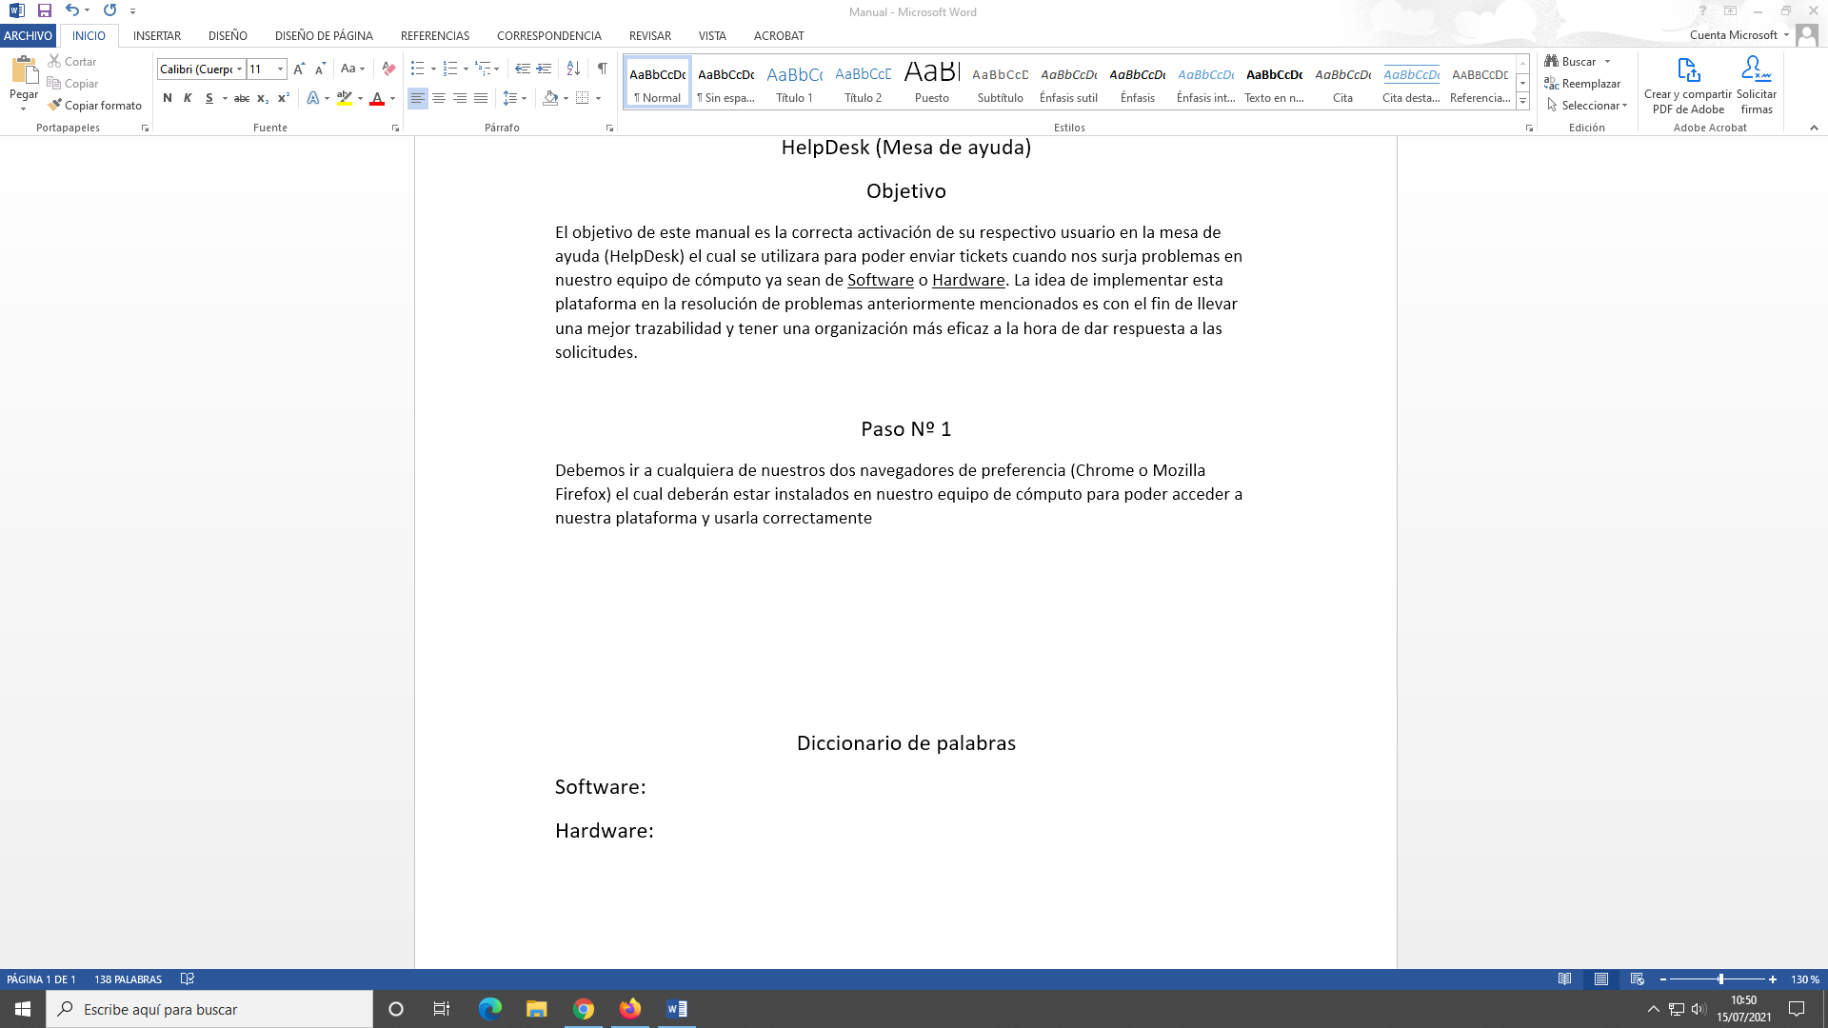

Google Chrome Mozilla Firefox

**Pasó Nº 2**

Al momento de abrir nuestro navegador debemos ir a la pestaña que contiene el link de la página para poder acceder a la plataforma (esta debió ser configurada por el departamento de sistemas si usted no cuenta con esta pestaña en su navegador pase al paso 3 de lo contrario continúe con el paso 4).

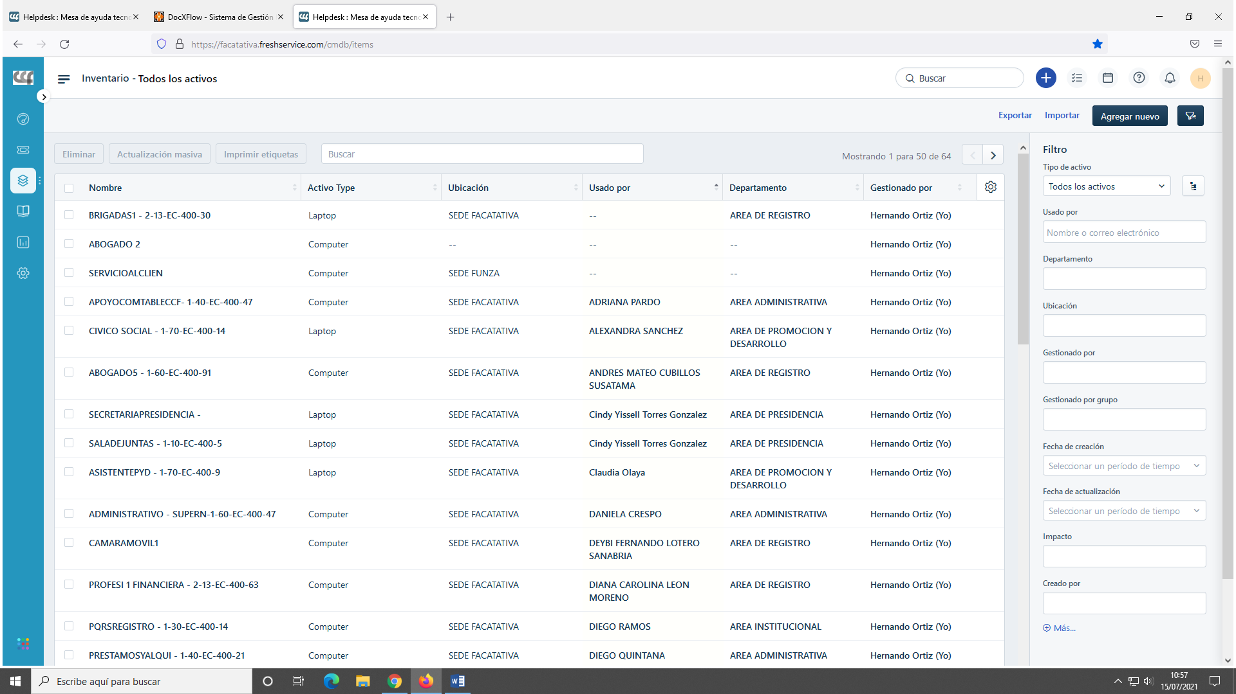

**Pasó Nº 3**

En este paso explicamos cómo debe configurar la página en su respectivo navegador, ya sea en Google Chrome o Mozilla Firefox.

**Google Chrome**

Abrimos nuestro navegador Google Chrome

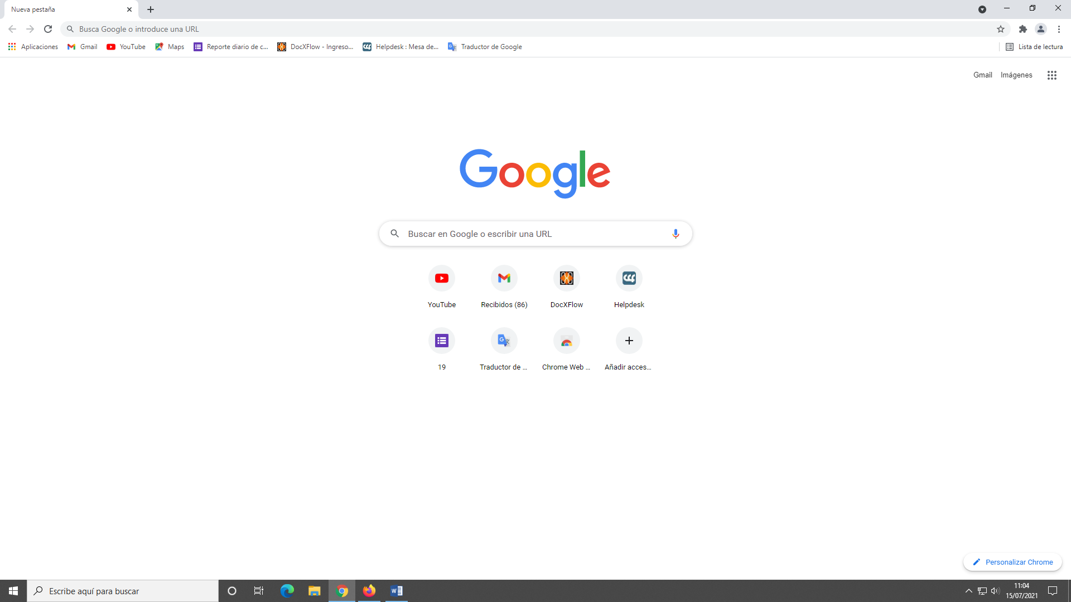

Después de abierto deberemos dar clic en los tres puntos que aparecen en la parte superior derecha



Esto nos desplegara un listado de opciones el cual deberemos dar clic en “Configuración”

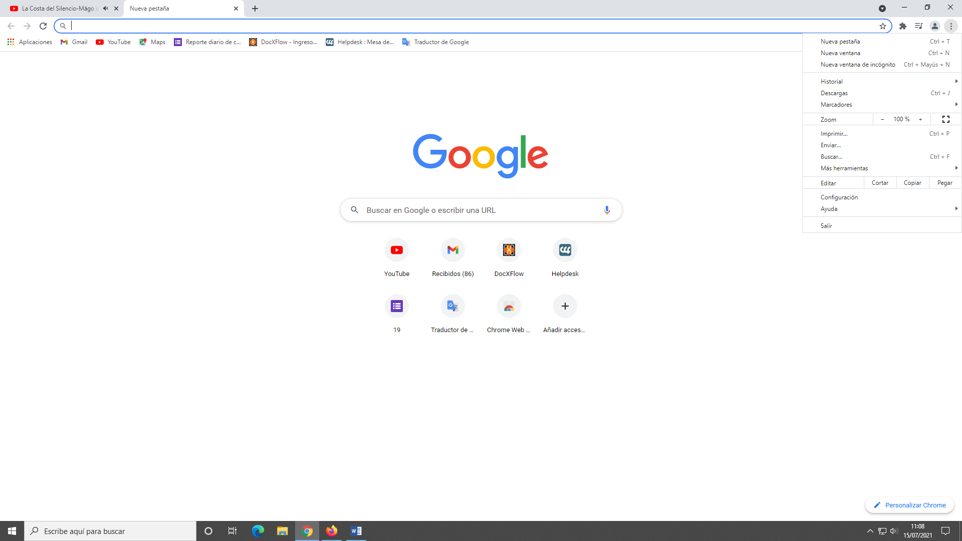

Al seguir correctamente los anteriores pasos nos llevara a la siguiente página:

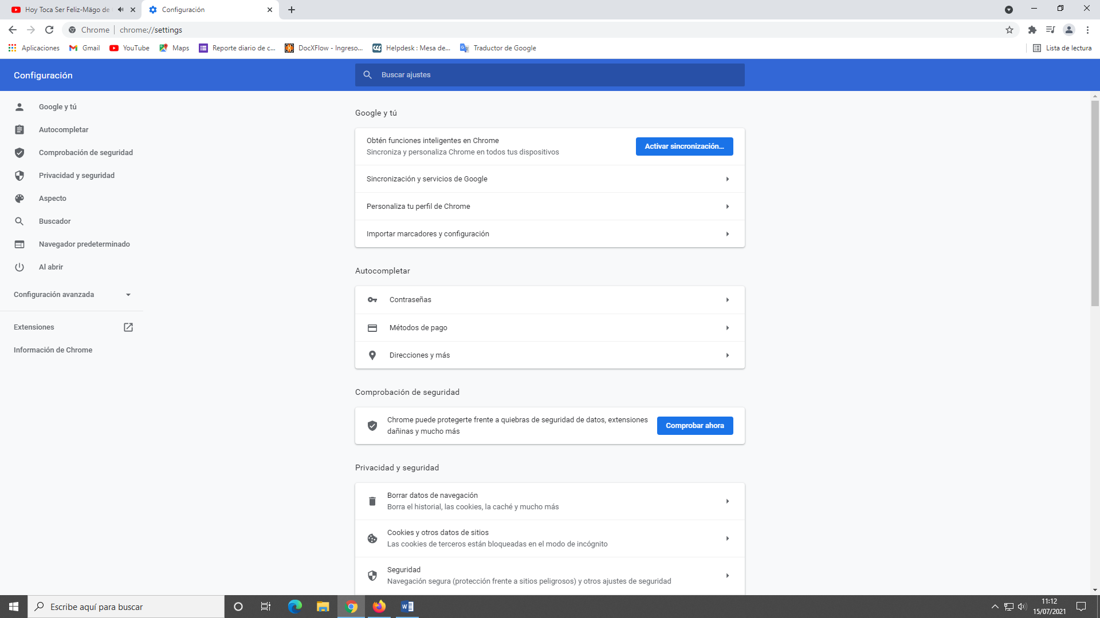

Debemos desplazarnos hasta el final de esa página, debemos buscar el apartado que dice “al abrir” (Flecha color verde). En las 3 opciones que nos aparecen debemos seleccionar la que dice “Abrir una página específica o un conjunto de páginas” (Flecha color azul) como lo muestra la siguiente imagen.

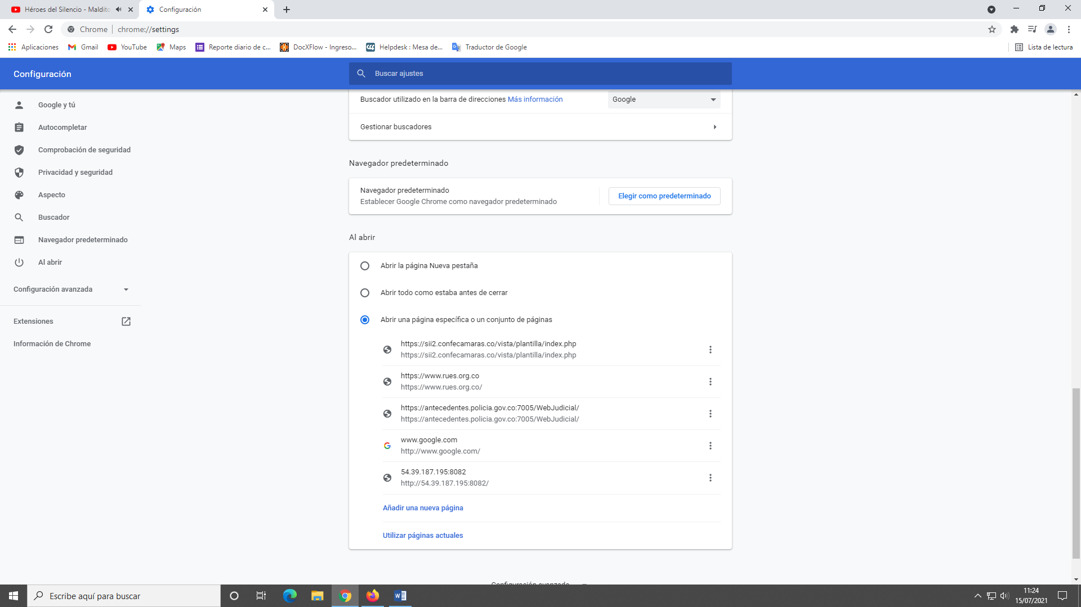

Daremos clic en la opción “Añadir una nueva página” (Flecha color negro), el cual nos saldrá una ventana así:

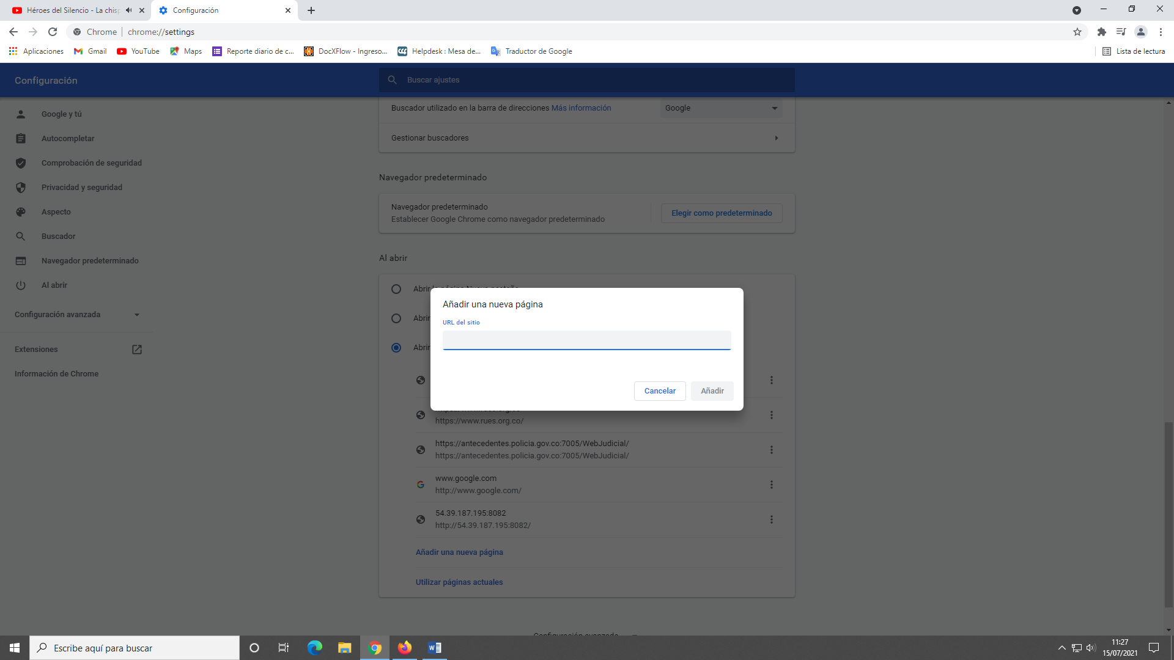

En el espacio que aparece en blanco deberemos copiar/pegar la siguiente

URL: <https://facatativa.freshservice.com/helpdesk/tickets>

Después de realizar esto así nos debe aparecer:

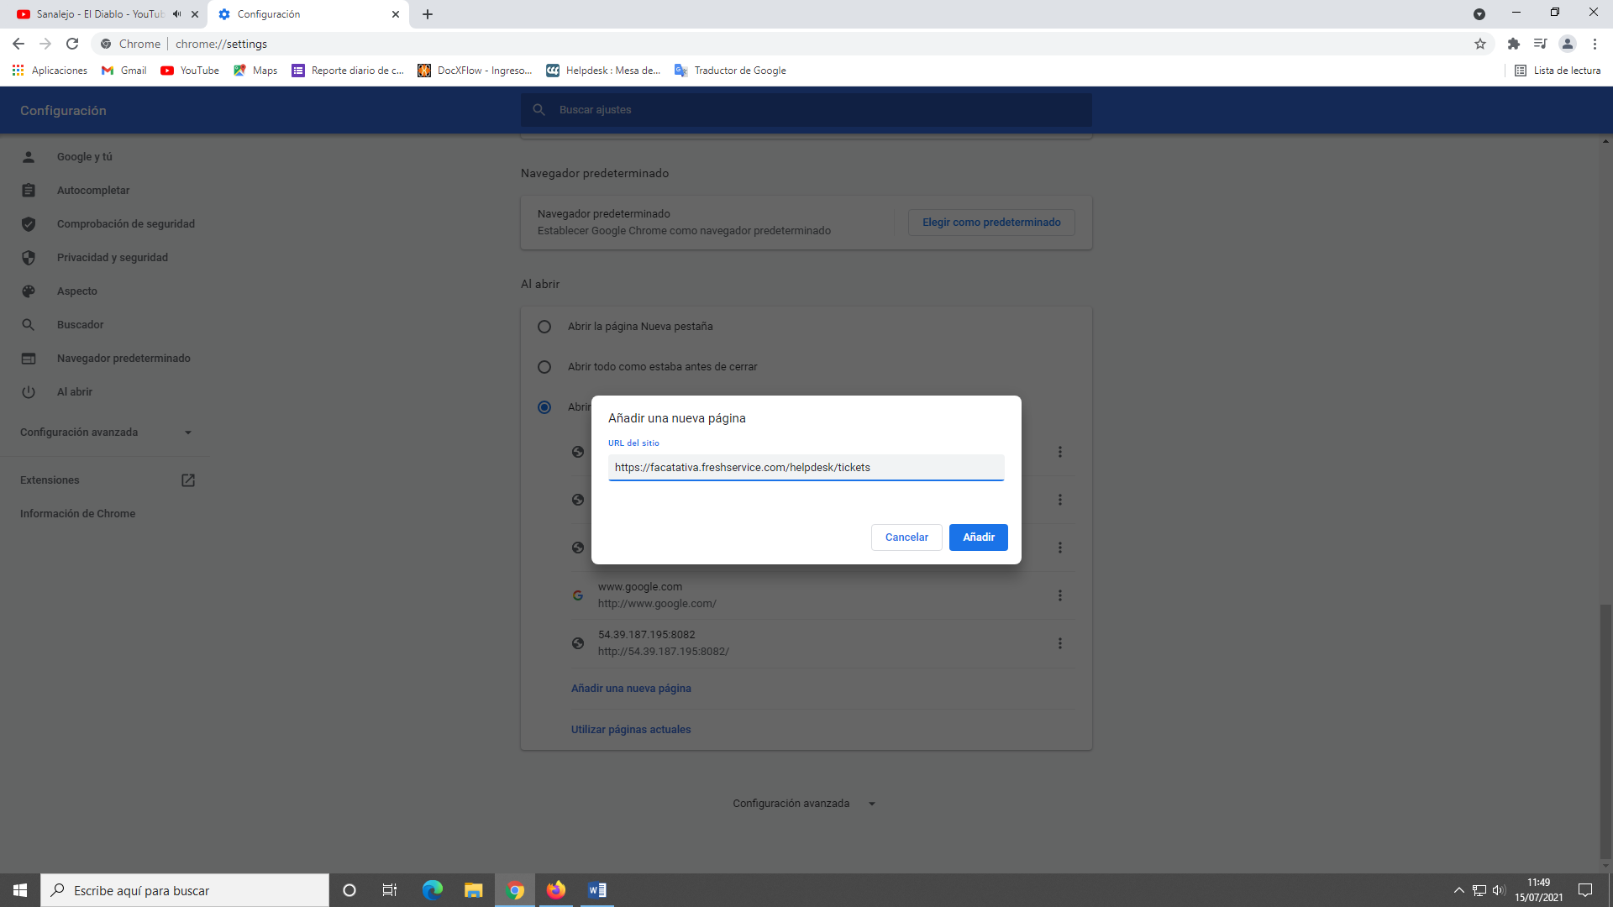

Por ultimo damos clic en “Añadir”. Cuando abramos nuevamente nuestro navegador nos aparecerá la pestaña para ingresar a la plataforma de Helpdesk, de lo contrario, repetiremos el procedimiento hasta tener el resultado mencionado anteriormente. Si llega a tener algún inconveniente con alguno de los pasos favor comunicarme con Sistemas para su pronta solución.

**NOTA:** Cabe destacar que ya finalizados todos estos pasos se puede cerrar el navegador ya que la configuración la tomara automáticamente es decir no habrá necesidad de dar clic en algún botón de aceptar o parecido ya que los cambios realizados los tomara automáticamente.

**Mozilla Firefox**

Abrimos nuestro navegador Mozilla Firefox

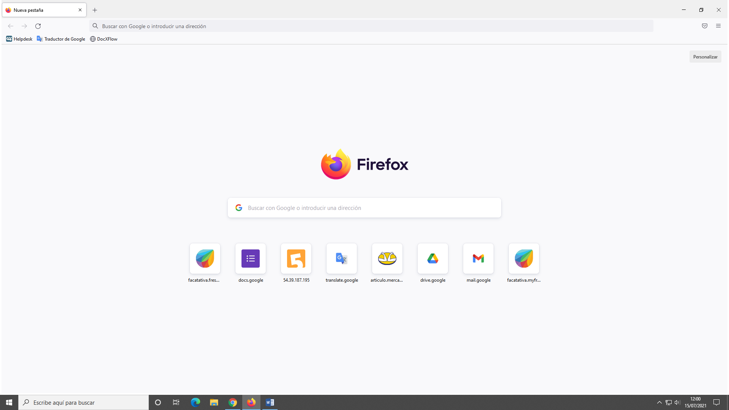

Damos clic en las tres líneas que aparecen en la parte superior derecha



Al dar clic nos desplegara un menú de opciones, damos clic en “Ajustes”

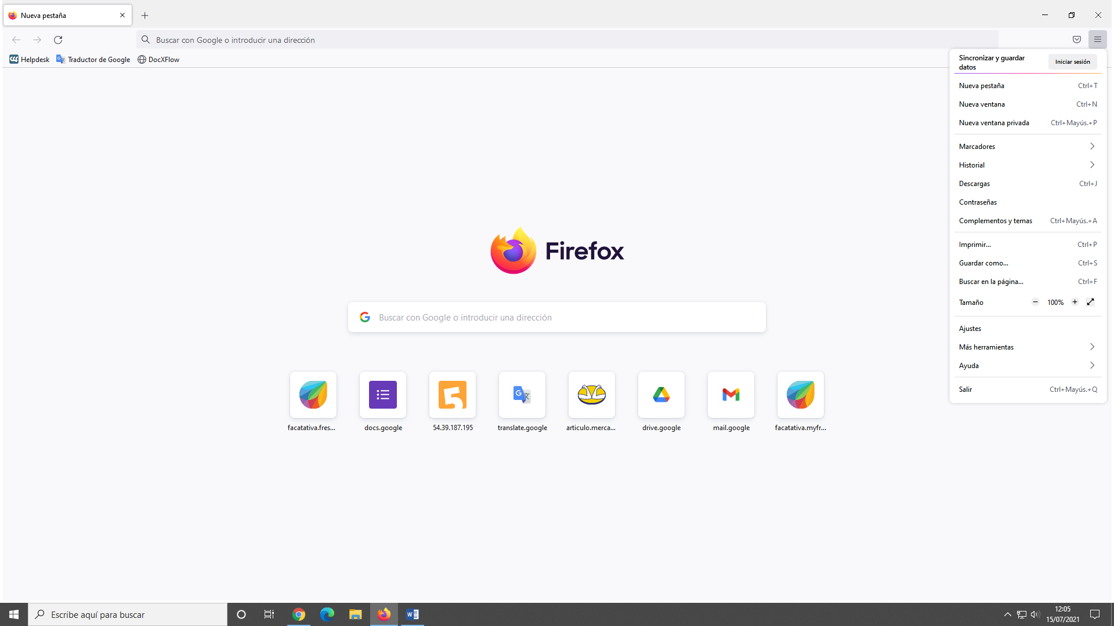

Esto nos llevara a los ajustes del navegador web

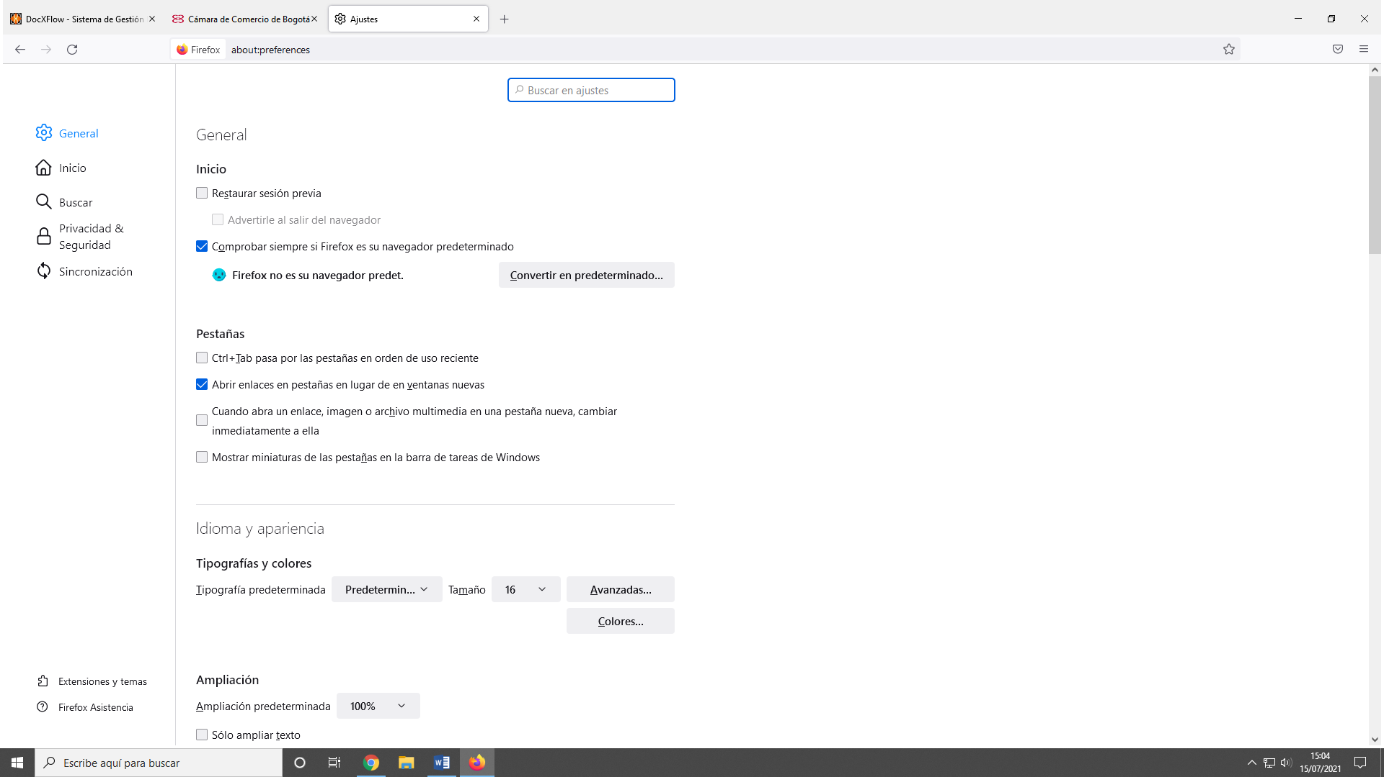

Debemos dar clic en el listado de la parte izquierda en la opción que dice “Inicio”



Esto nos llevara a los ajustes principales que al momento de interactuar con el navegador se verán reflejados notablemente los cambios realizados

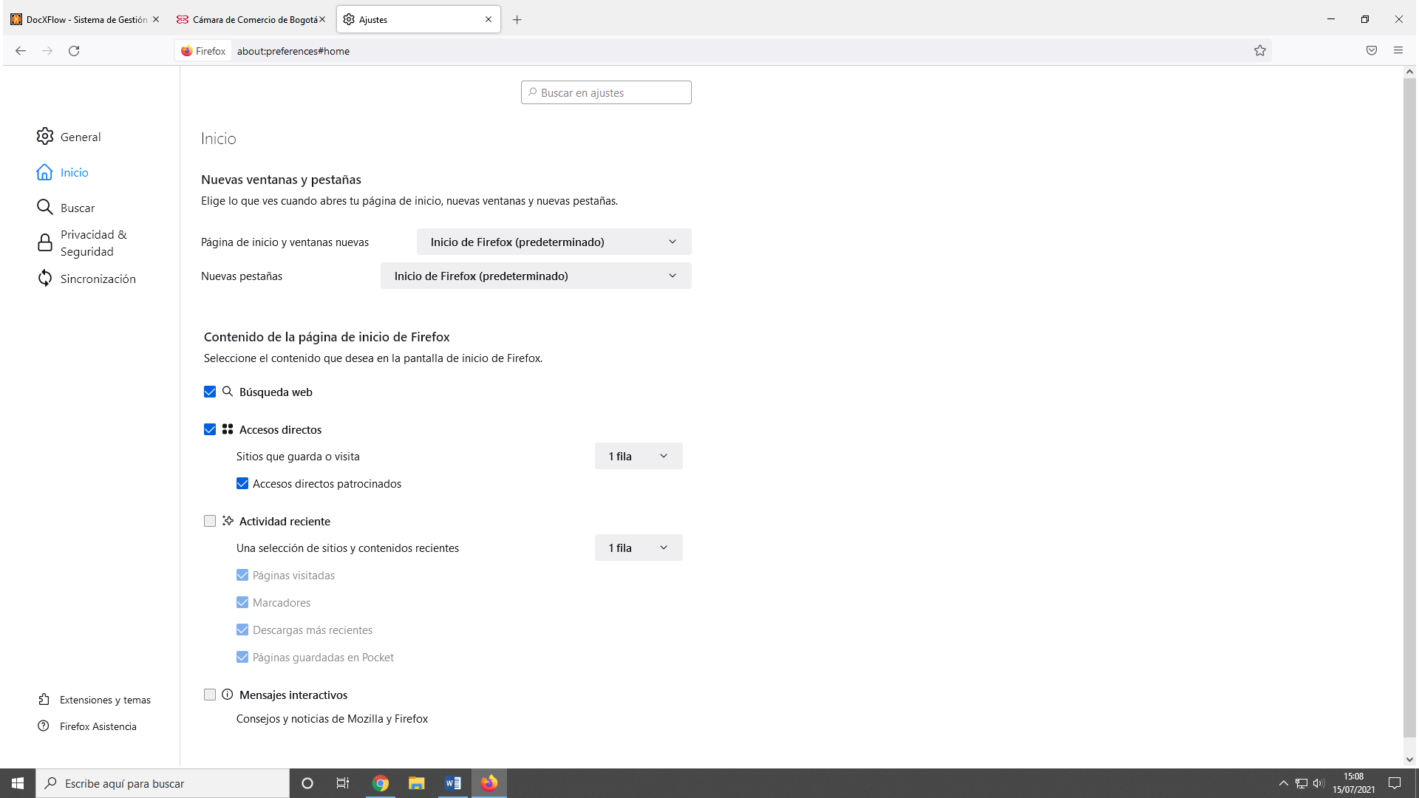

Iremos al apartado que dice “Página de inicio y ventanas nuevas” y daremos clic en la lista desplegable que por lo general viene con la configuración “Inicio de Firefox (Predeterminado)” allí daremos clic y elegiremos la opción que dice “URLs personalizadas”. Si realizamos correctamente lo anteriormente mencionado este será el resultado:

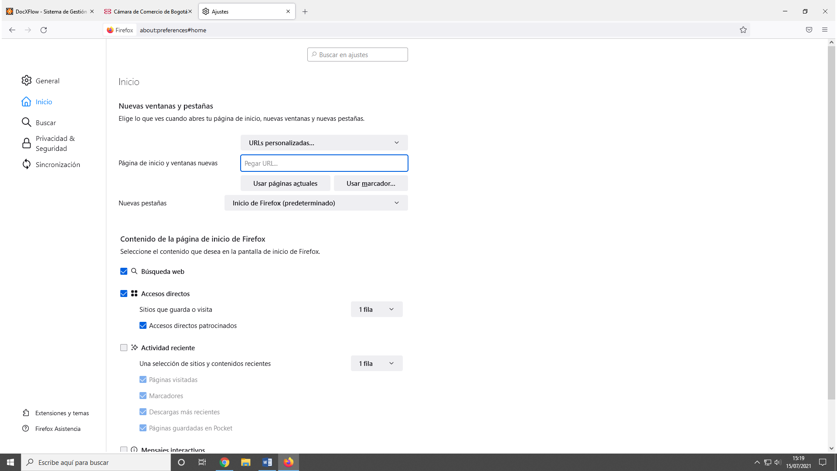

En el recuadro en blanco que dice “Pegar URL...” deberemos copiar y pegar el siguiente link <https://facatativa.freshservice.com/helpdesk/tickets> para generar la pestaña cuando abramos nuevamente nuestro navegador, si por algún motivo encontramos que esta configuración ya tiene otras páginas establecidas solo deberemos dar la combinación de teclado Alt + 124 el resultado será: Alt + 124 = |

**NOTA:** Cabe destacar que ya finalizados todos estos pasos se puede cerrar el navegador ya que la configuración la tomara automáticamente es decir no habrá necesidad de dar clic en algún botón de aceptar o parecido ya que los cambios realizados los tomara automáticamente.

**Pasó Nº 4**

Daremos clic en la pestaña que tiene la página de la mesa de ayuda (Helpdesk), allí nos aparecerá la siguiente información:

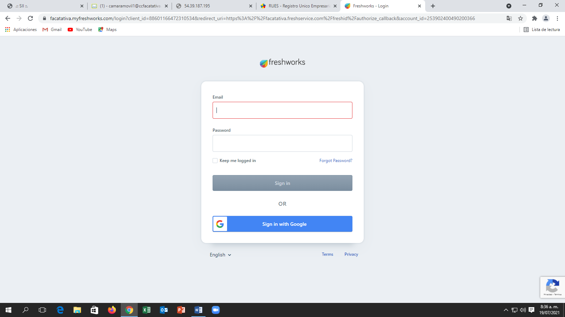

Encontramos dos opciones de activación del usuario:

**Primera Opción**

El gestor de la plataforma o administradores le enviaran un link de activación a su **correo institucional** el cual si llegado el caso no llega a obtener el link de esta forma deberá pasar a la **segunda opción**.

La siguiente imagen muestra cómo debería aparecerle en su buzón el correo para la activación de su respectivo usuario

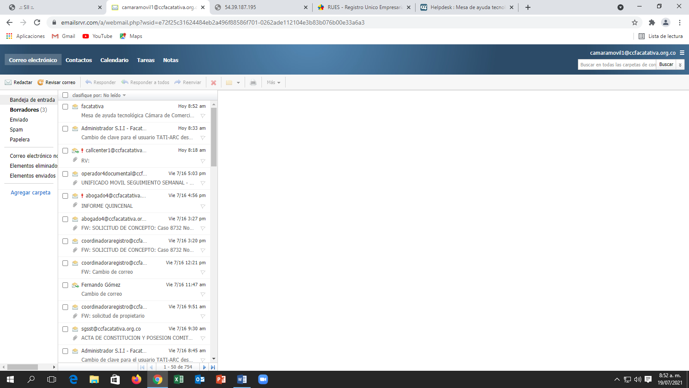

Al dar clic en ese correo le abrirá la siguiente información en la parte derecha de su pantalla

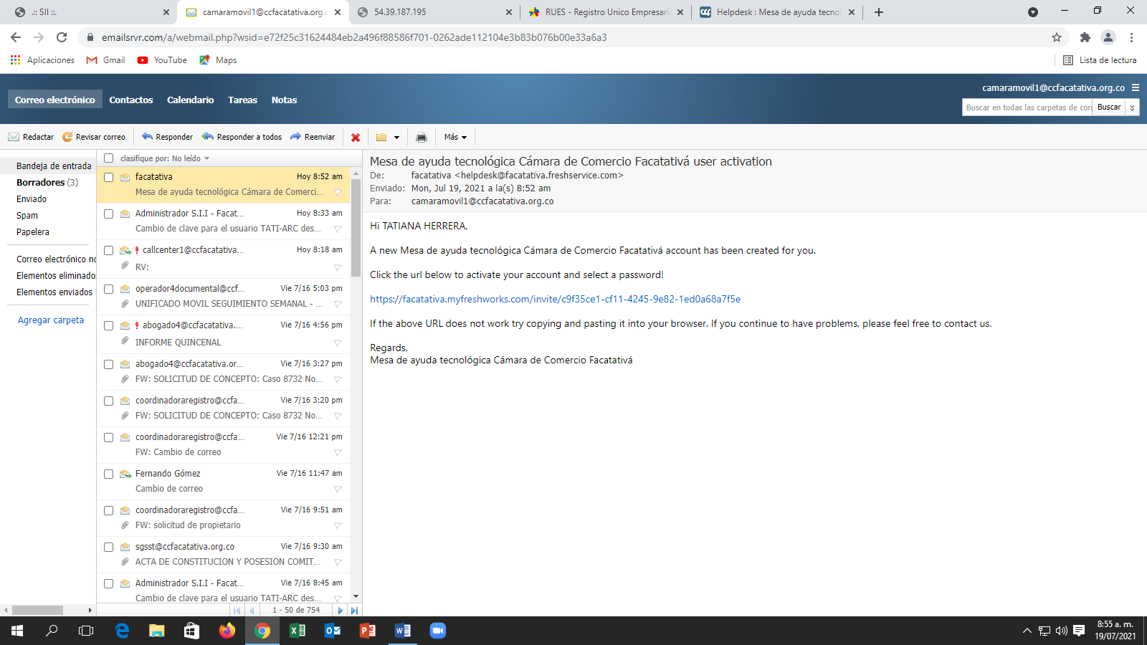

**Segunda Opción**

Deberá ingresar su correo institucional en el apartado que dice “Email” como lo muestra la siguiente imagen, en este ejemplo utilizaremos el correo [**camaramovil1@ccfacatativa.org.co**](mailto:camaramovil1@ccfacatativa.org.co)

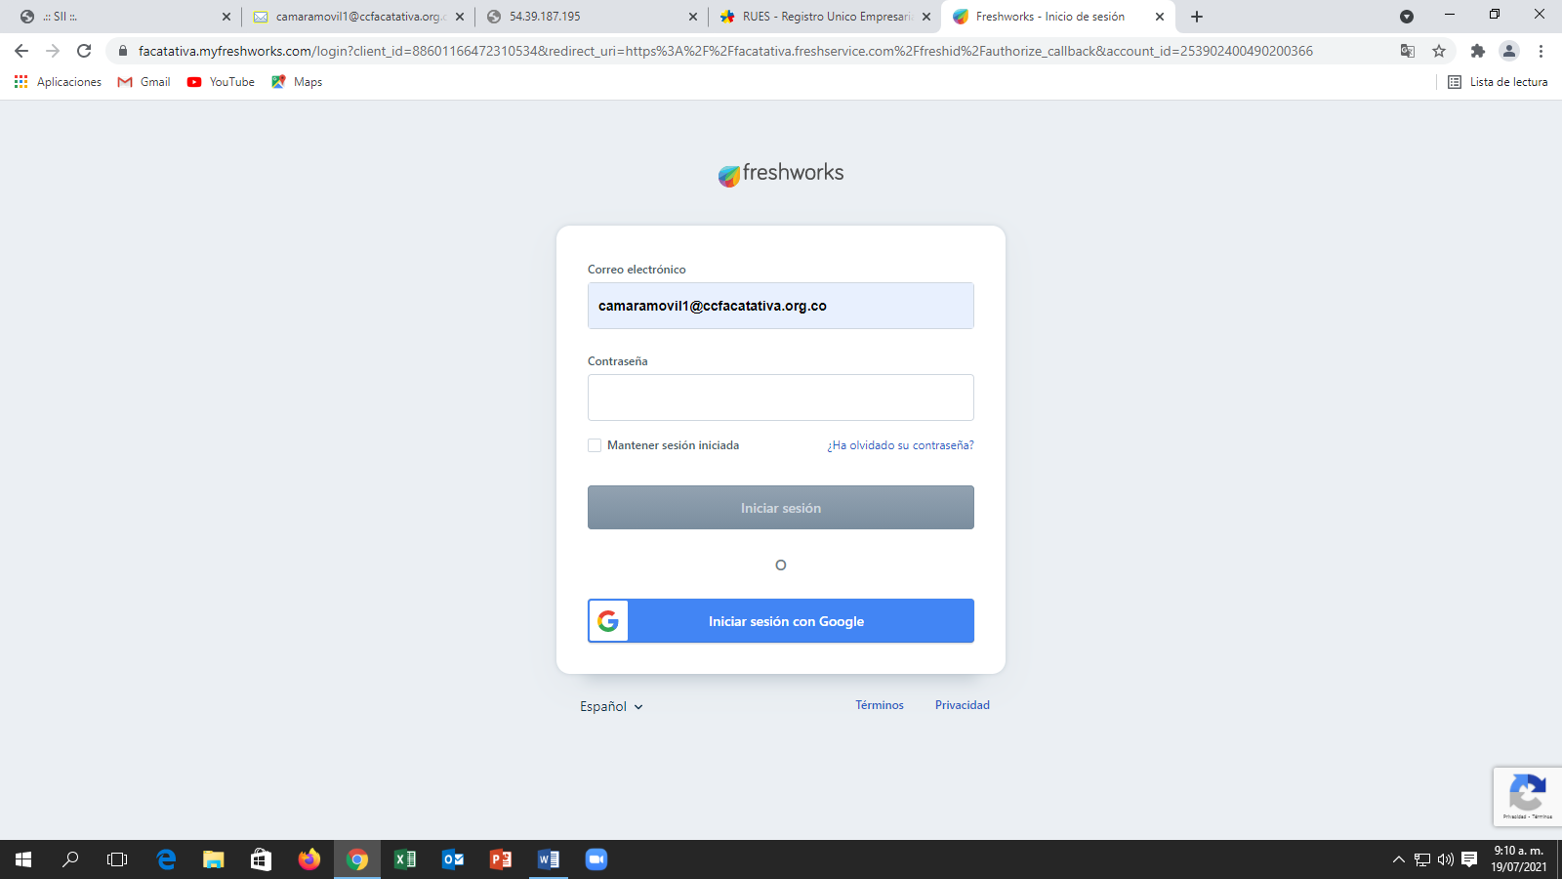

Damos clic en “¿Ha olvidado su contraseña?” o si esta en el idioma de inglés (Flecha color azul) la opción será “Forgot Password” (Flecha color naranja),

**NOTA:** En este ejemplo haremos la activación en el idioma de Español, cabe destacar que es el mismo procedimiento en cualquier otro idioma concerniente a esta plataforma



Al momento de dar clic en “¿Ha olvidado su contraseña?” o “Forgot Password” nos saldrá la siguiente ventana

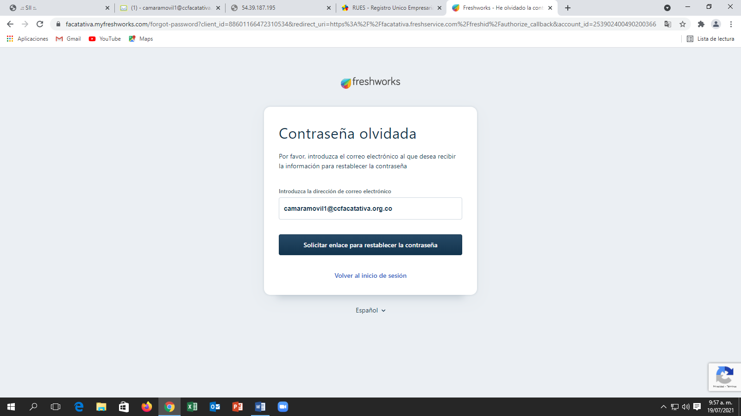

Tendremos que dar clic en “Solicitar enlace para restablecer la contraseña” para que nos llegue en enlace o link a nuestro correo institucional y poder activar nuestro usuario.

Después de seguir los anteriores pasos nos arrojara el siguiente resultado:

Por cierto, debemos dar clic en “Volver al inicio de sesión” (Flecha color verde)

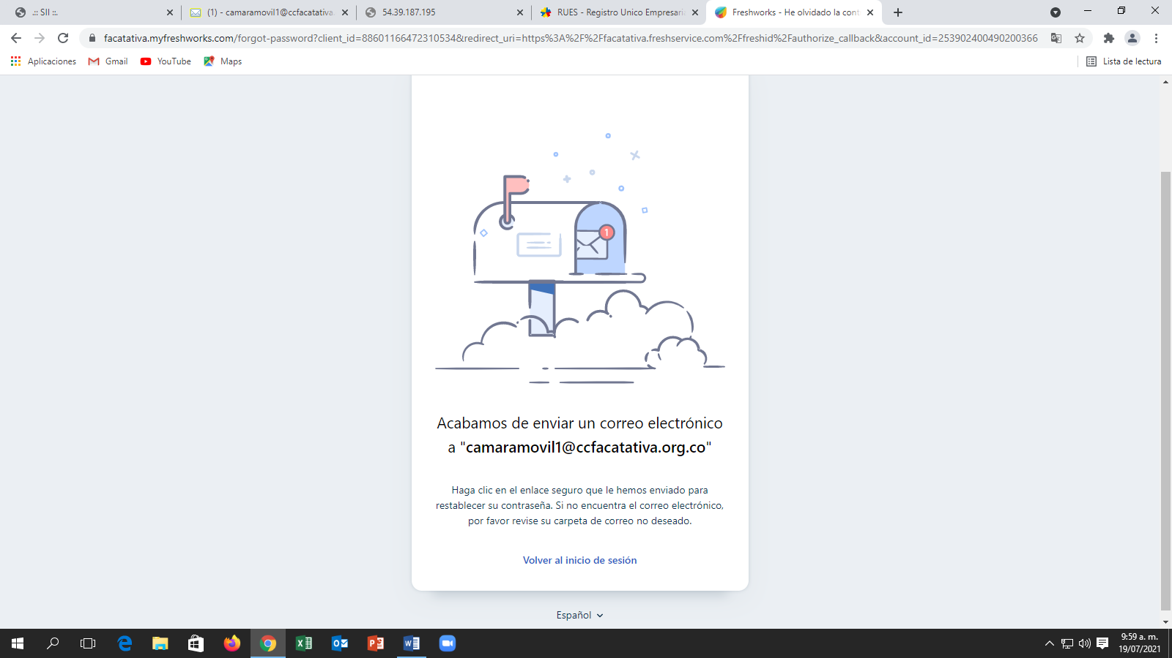

Después de haber seguido estas instrucciones deberemos ir al buzón de nuestro **correo institucional**  el cual nos llegara el enlace para el proceso de activación

La siguiente imagen muestra cómo debería aparecerle en su buzón el correo para la activación de su respectivo usuario



Al dar clic en ese correo le abrirá la siguiente información en la parte derecha de su pantalla

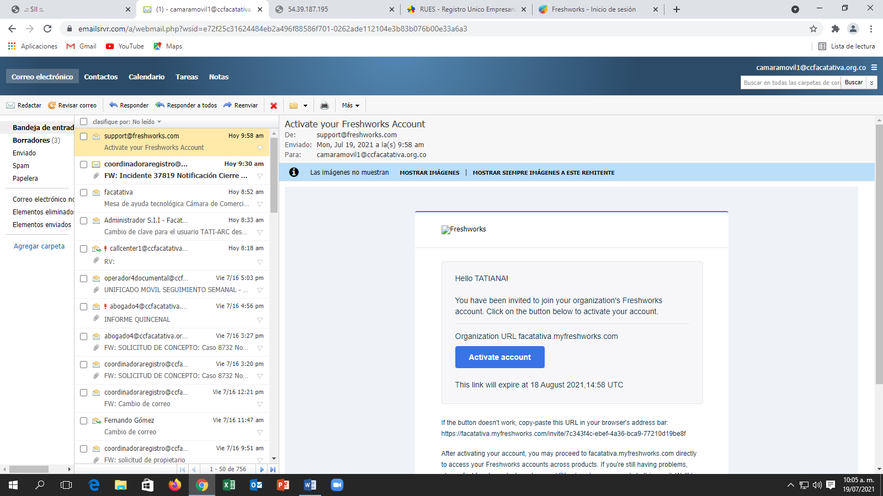

**Proceso de activación usuario**

En el momento en que nos llegue el enlace deberemos dar clic en:

**Primera opción:** El enlace de color azul que nos aparece, por lo general deberemos traducir el mensaje que nos llegó para entender bien el proceso que se está realizando

**Segunda opción:** El botón de color azul que dice “Activate account”, también deberemos traducir el mensaje que nos llegó para entender bien el proceso que se está realizando

**Link del traductor Google:** <https://translate.google.com/?hl=es>

Después de dar clic en los respectivos enlaces nos saldrá la siguiente página:

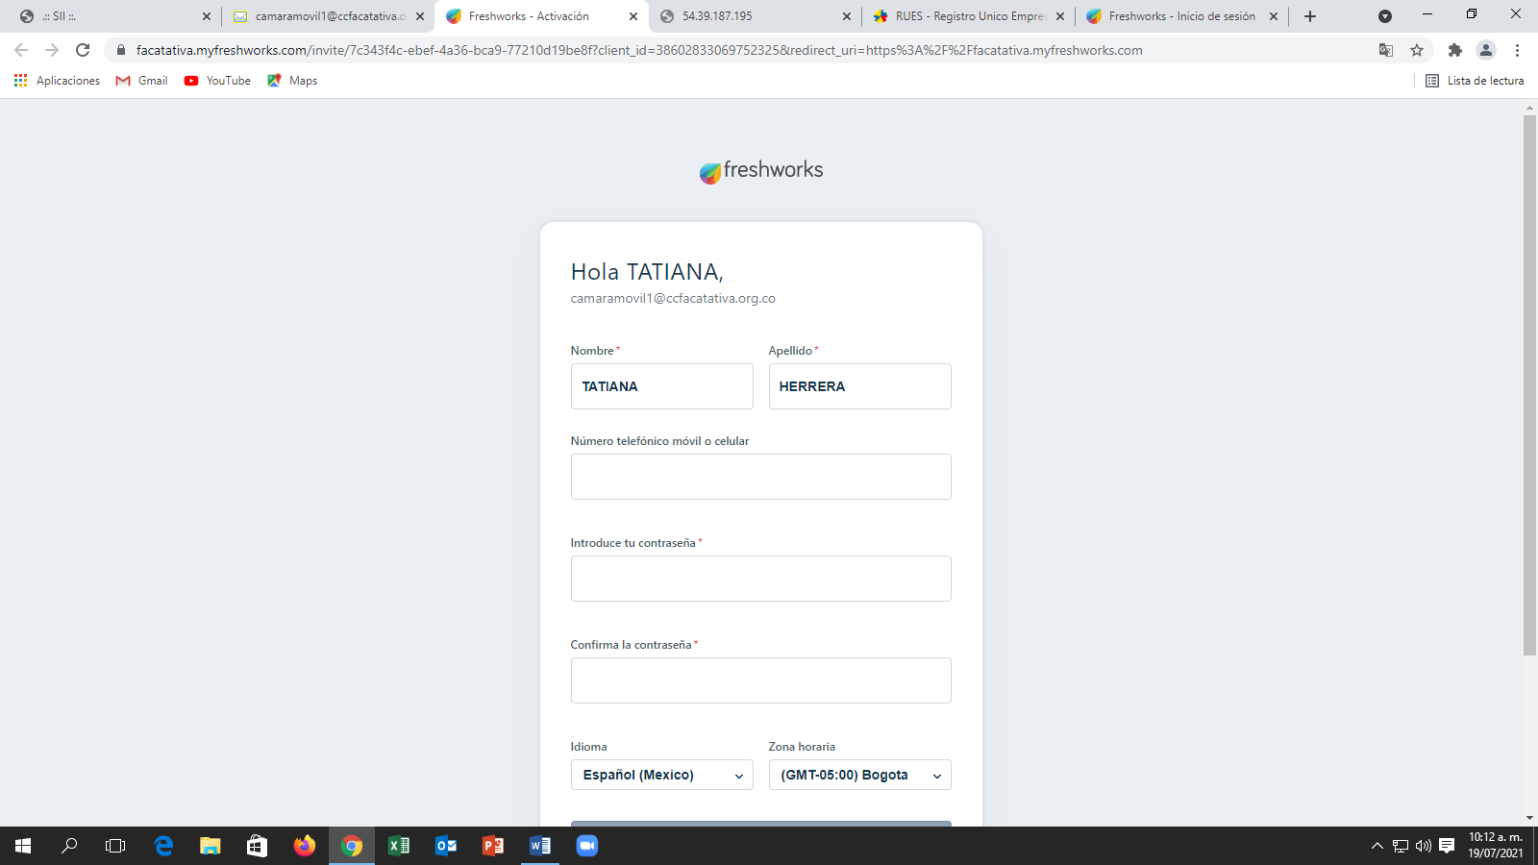

Deberemos de llenar los campos con la información que nos solicita, en el apartado de “Idioma” y “Zona horaria” la dejaremos como están. Después de llenar todos los datos nos activara el botón que dice “Active su cuenta” tendremos que dar clic allí para poder activar la respectiva cuenta

Imagen de ejemplo de cómo le aparecerá al momento de llenar su formulario, en la imagen se ocultaron algunos datos ya que puede afectar la privacidad del operario al que se le está realizando el proceso.

Daremos clic en “Active su cuenta” (Flecha de color negro) para poder terminar con el proceso de activación

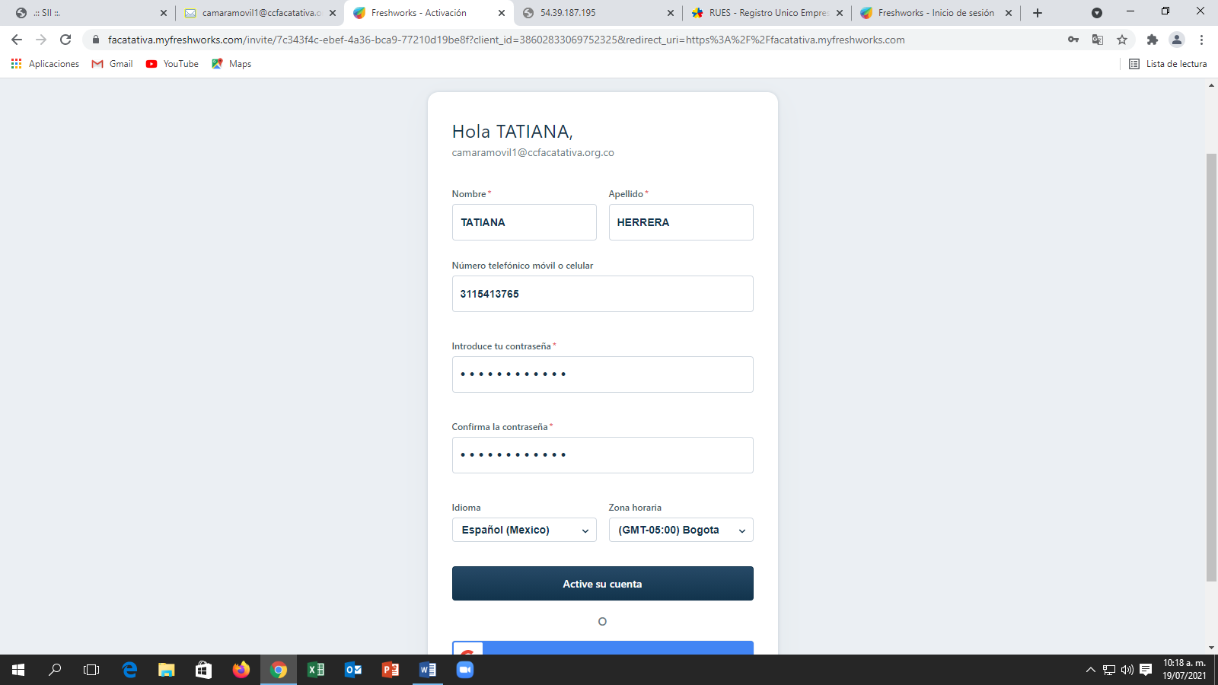

Nos saldrá la siguiente página:

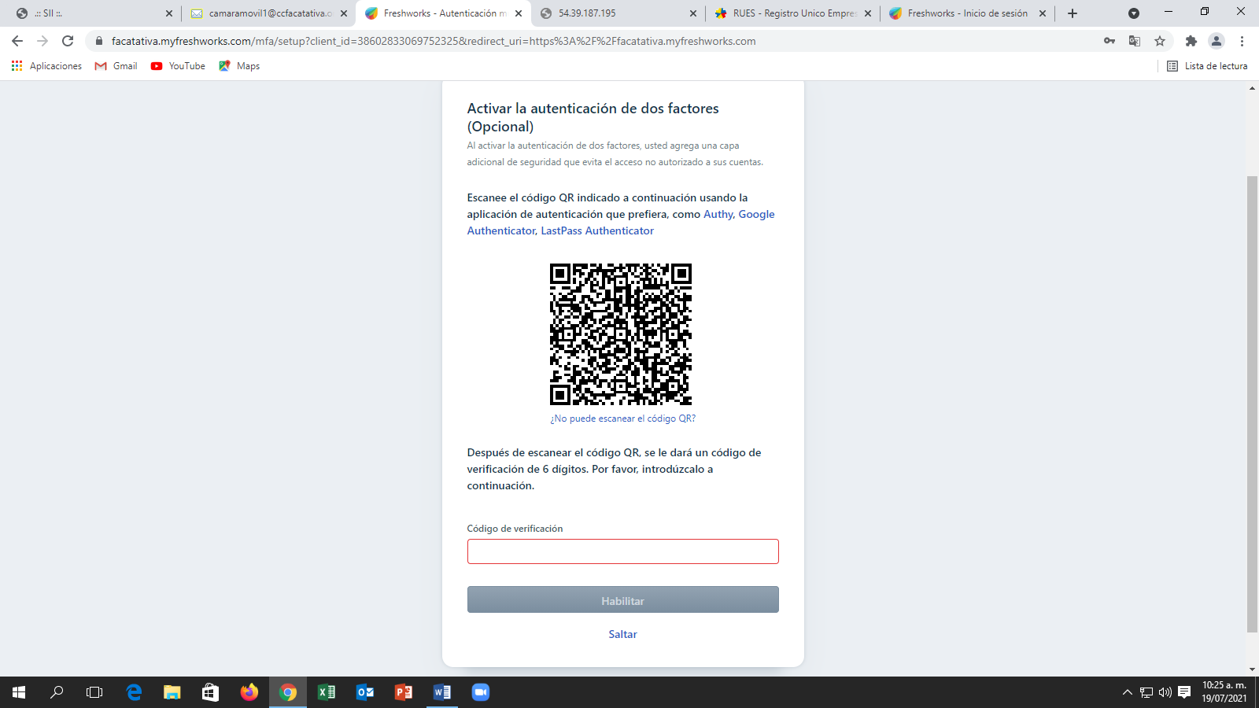

Solo tendremos que dar clic en “Saltar” (Flecha color negro) ya que este código QR es para mayor seguridad en la cuenta y se utilizara cada vez que se inicie sesión el cual no es necesario porque la plataforma cuenta con altas operaciones de seguridad resguardando la información de cada operario.

Después de haber realizado exitosamente el paso a paso en cada una de las instrucciones el resultado será el siguiente:

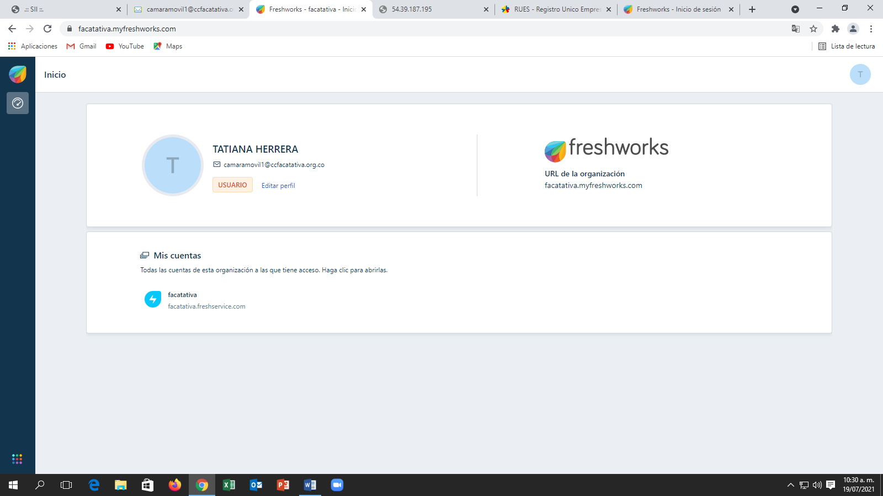

T H

Si llegamos a tener algún problema o duda con la activación de nuestros respectivos usuarios deberemos comunicarnos con el área de Sistemas (Desarrollo Institucional) para poder obtener más información acerca de este proceso.

**Realizando mi primer ticket**

Para poder entender como sirve o mejor para que sirve esta plataforma generaremos un el primer ticket de prueba, recordemos que desde el principio de este manual definimos que esta plataforma es utilizada en la solución de problemas de Software o Hardware ya que se busca llevar una mejor trazabilidad en la forma de solicitar los respectivos mantenimientos que estemos necesitando.

Para generar nuestro primer ticket comenzaremos iniciando sesión en nuestra plataforma

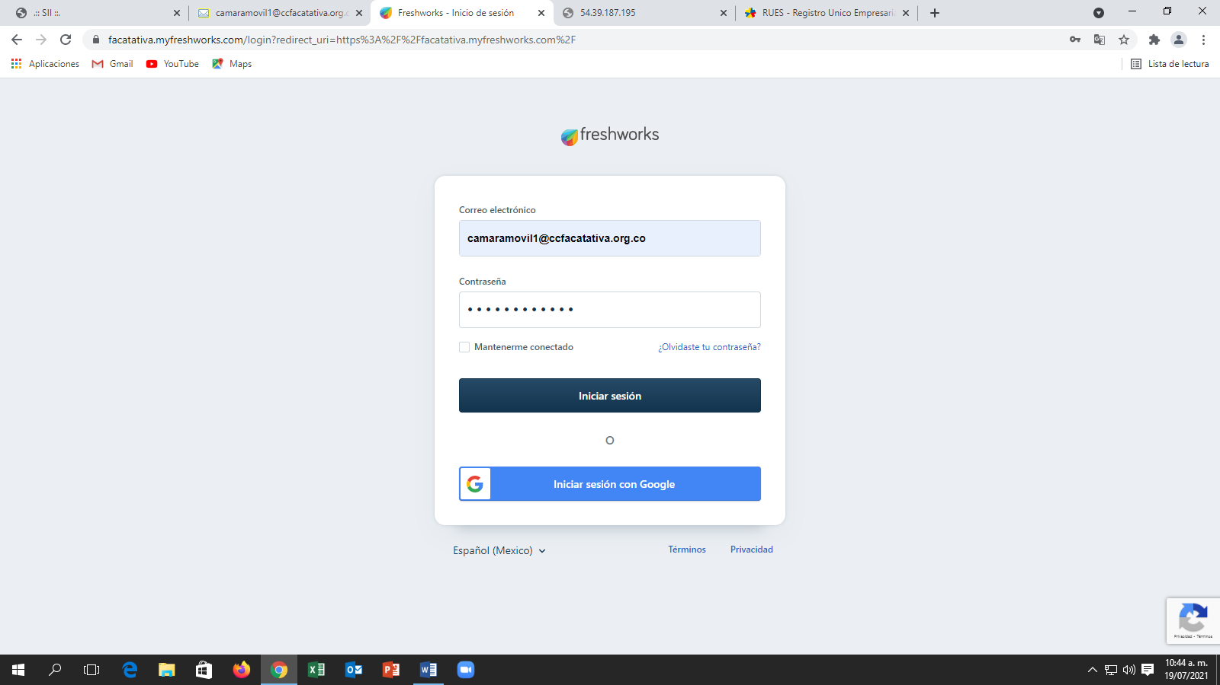

Si aún no tenemos nuestro usuario activado recomendamos regresar al principio de este manual que explica de forma detallada el proceso respectivo.

Después de haber iniciado sesión deberemos dar clic en el apartado que dice “Facatativá / facatativa.freshservice.com” (Flecha color negro) como lo muestra la siguiente imagen:

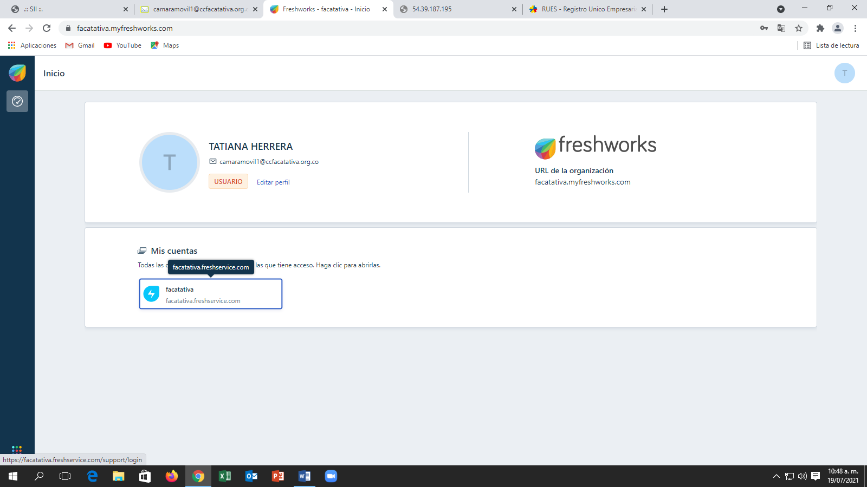

Al dar clic en la anterior opción nos llevara al asistente virtual el cual nos ayudara en la creación de ticket u otros problemas….

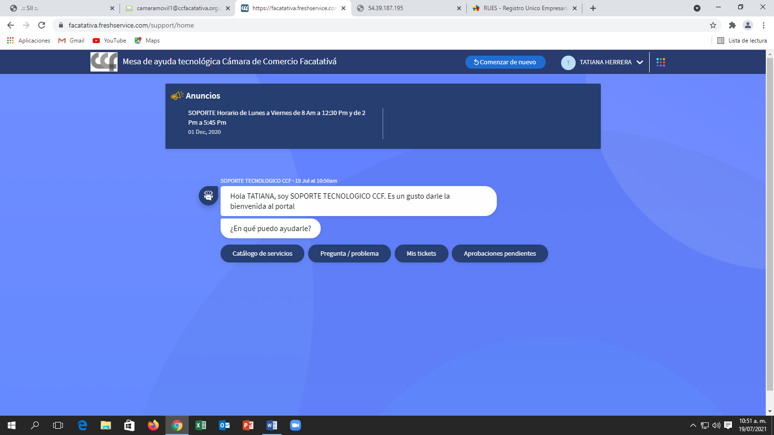

Daremos clic en “Pregunta / Problema” para generar nuestro ticket

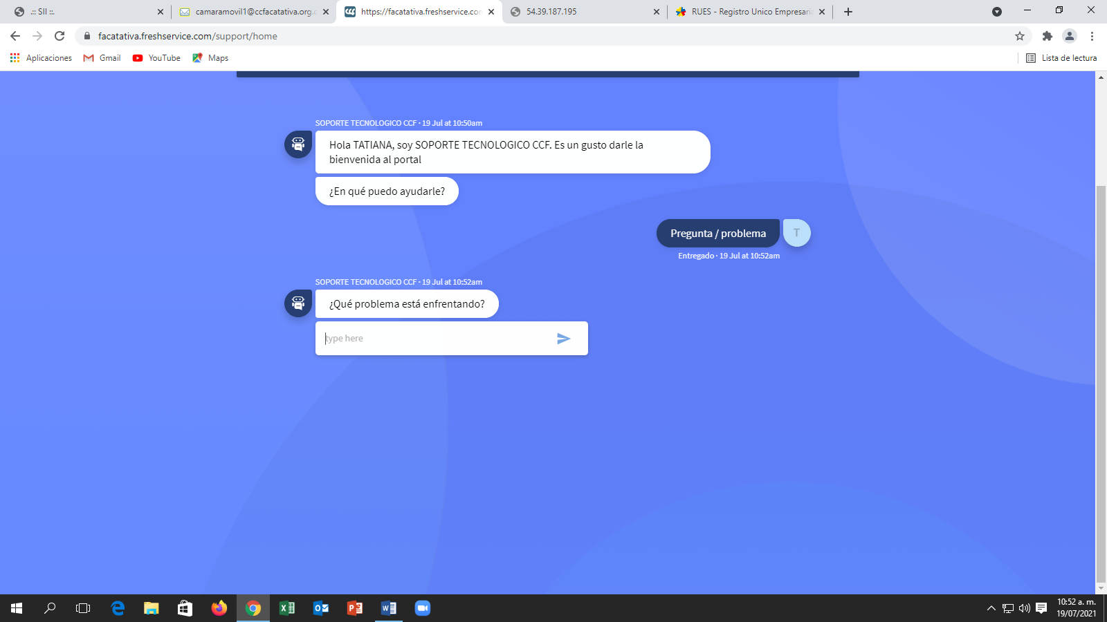

Al elegir la opción “Pregunta / Problema” el asistente nos preguntara cual es el problema que estamos enfrentando, allí deberemos de escribir nuestro problema pero por el momento solo escribiremos “Prueba”

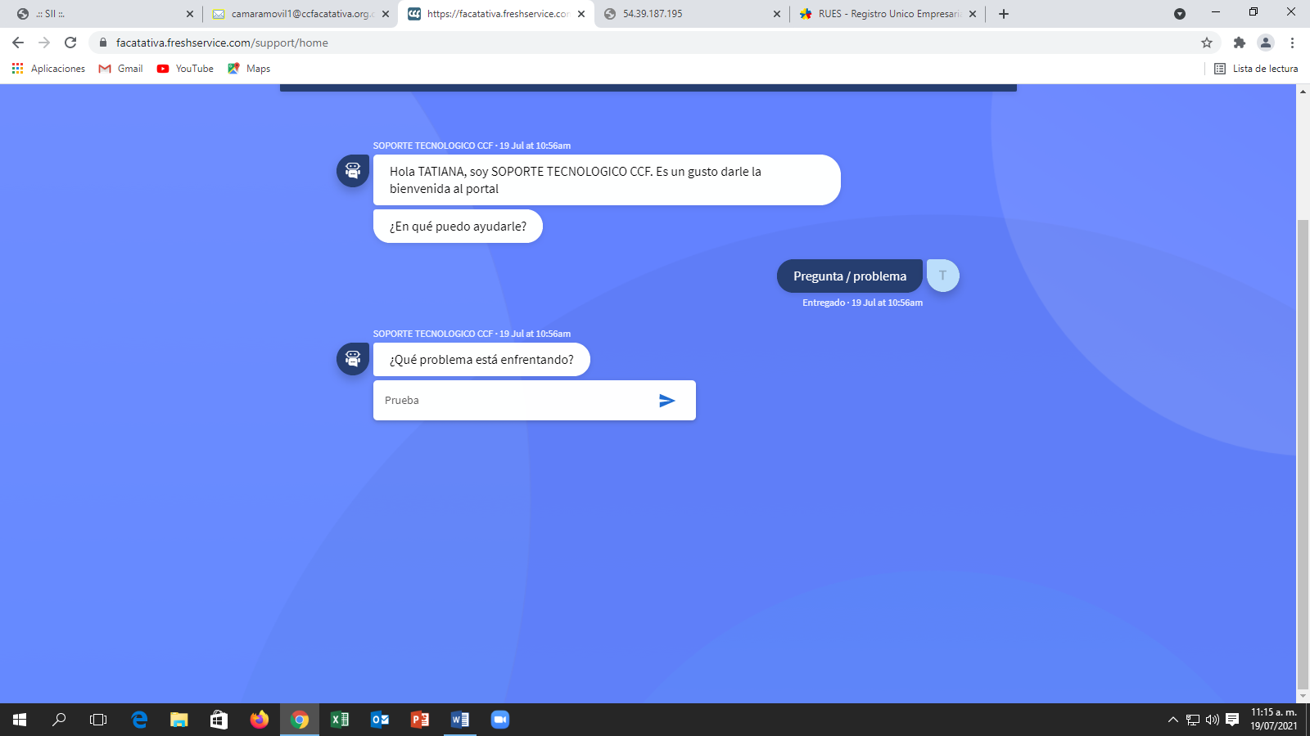

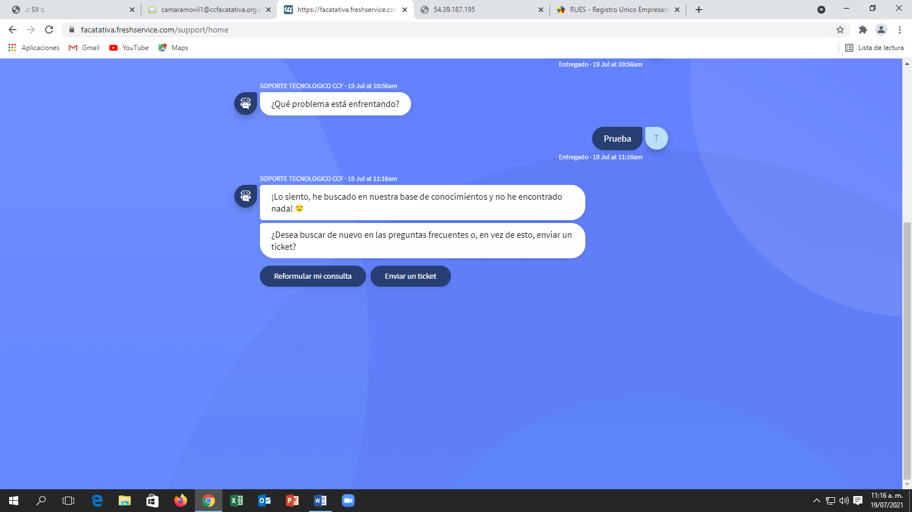

El asistente virtual nos dirá que no ha encontrado nada en sus bases de conocimientos, entonces tendremos que dar clic simplemente en “Enviar un ticket” (Flecha color negro)

Al dar clic en la anterior opción el resultado será el siguiente:

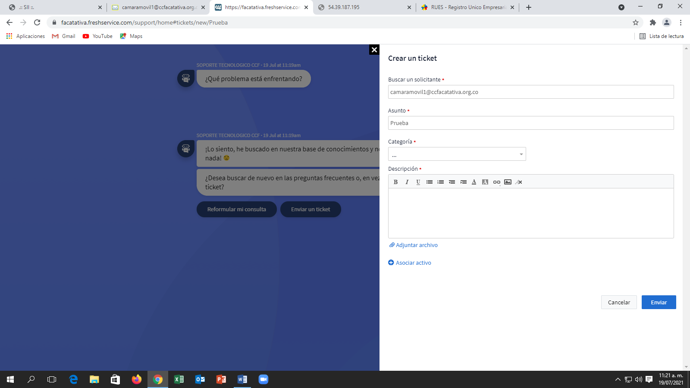

Nos mostrara un formulario para llenar y así poder plasmar nuestro problema en forma de ticket. Ya tenemos llenos los dos primeros campos que es el solicitante y el asunto, procederemos a llenar la categoría.

En la categoría nos mostrara a que área va dirigida esa solicitud, la categoría se clasifica de la siguiente manera

|  |  |  |
| --- | --- | --- |
| Nombre | Encargado | Ejemplos |
| Sistemas de Información | Ing. Edgar Hernán Pulido | DocXFlow, SII, Webmail, etc… |
| Soporte Equipos tecnológicos | Ing. Hernando Ortiz Sanabria | Todo lo relacionado con computadores y sus respectivos programas |

**Nota:** Cabe destacar que el Ing. Edgar Hernán Pulido por el momento no resuelve los problemas por medio de esta plataforma, si tienes problemas relacionados con los sistemas de información deberás comunicarte con el Ingeniero por vía **Correo Institucional** para su pronta respuesta

Como este es un ejemplo de prueba elegiremos en categoría la opción que dice “Soporte equipos tecnológicos” como lo muestra las imágenes de abajo

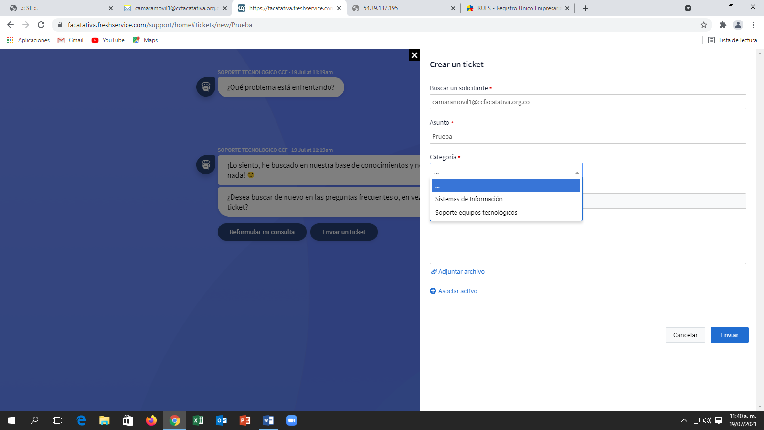

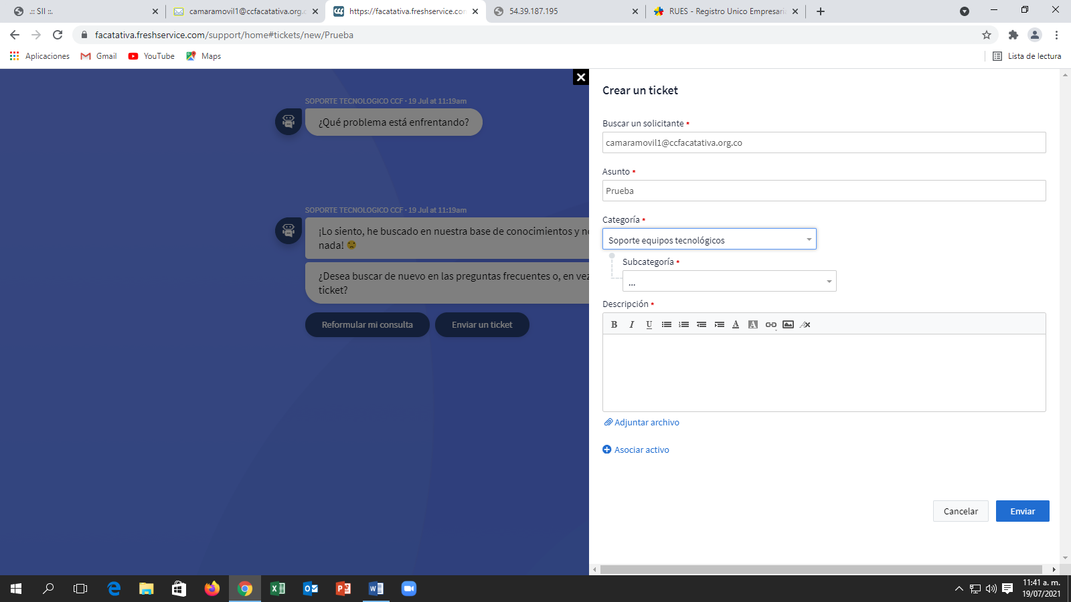

Después de haber elegido la anterior opción nos aparecerá otra lista desplegable con el nombre de Subcategoría, el cual, nos aparecerá dos opciones “Hardware” o “Software” para entender su significado ir hasta el diccionario de datos, se encuentra en lo último de este manual

Elegiremos en este ejemplo la opción de “Hardware”

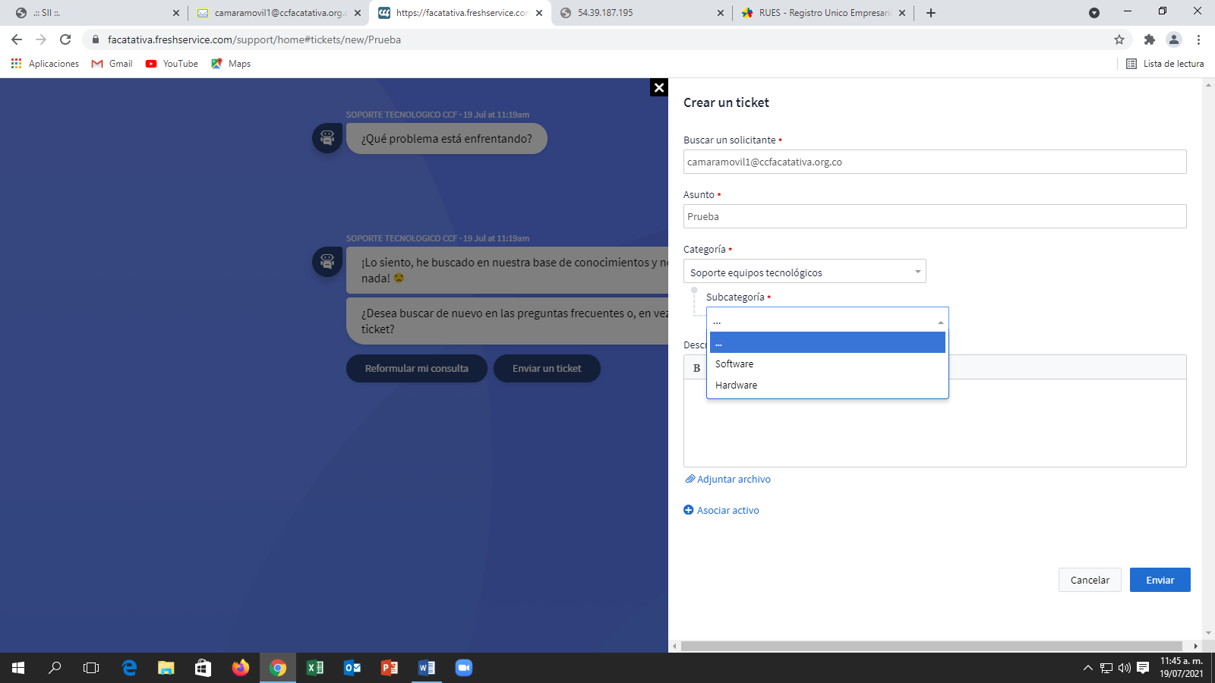

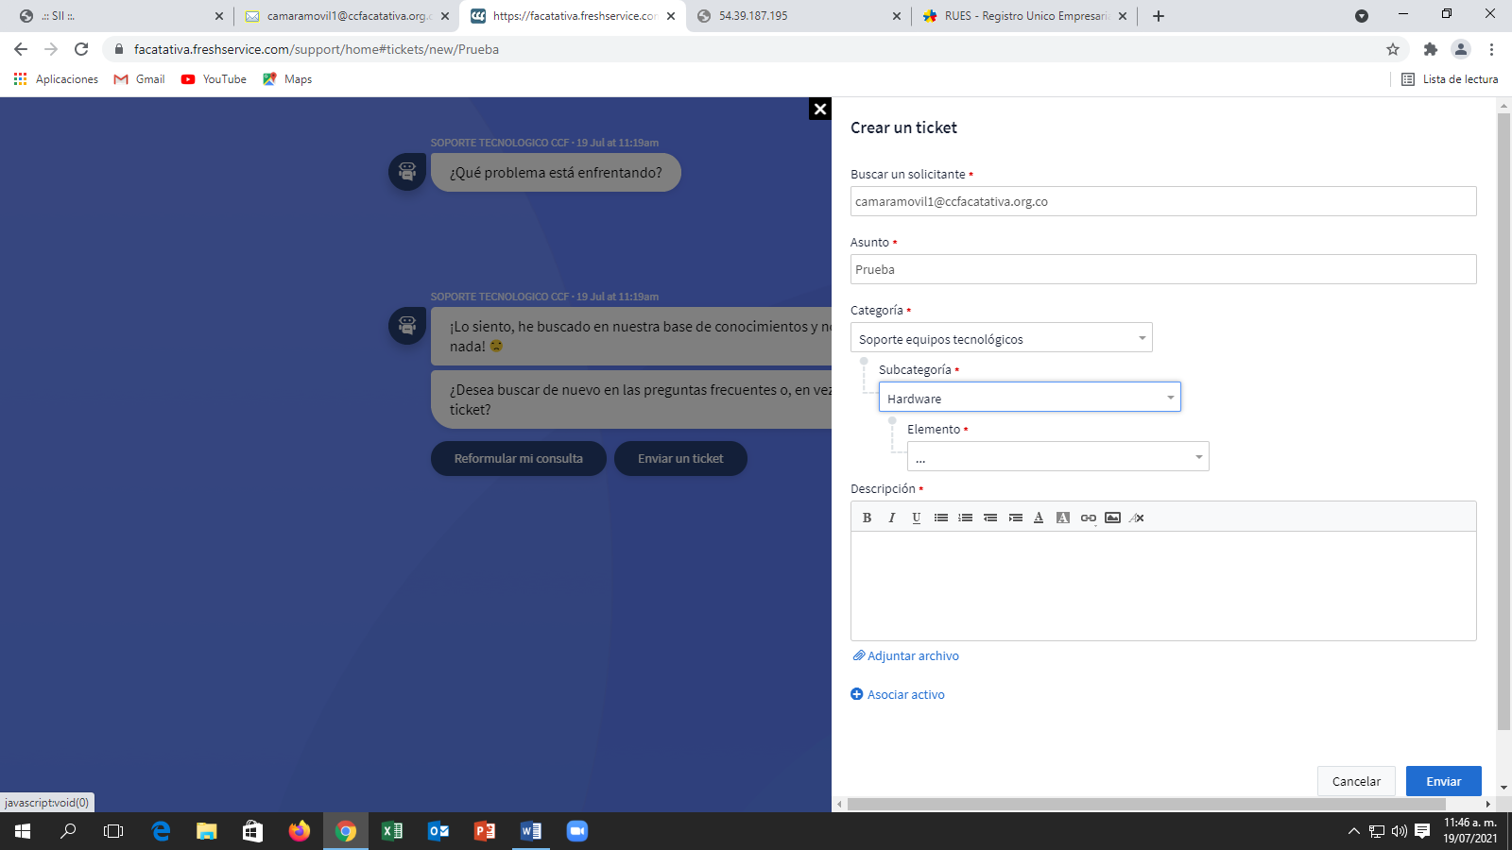

Después de elegir la Subcategoría como “Hardware” nos saldrá otra lista desplegable con el nombre de “Elemento”, como lo dice su nombre elegiremos el elemento perteneciente al Hardware es decir todo lo que se puede tocar o palpar del computador, en este caso elegiré la opción de “Teclados”

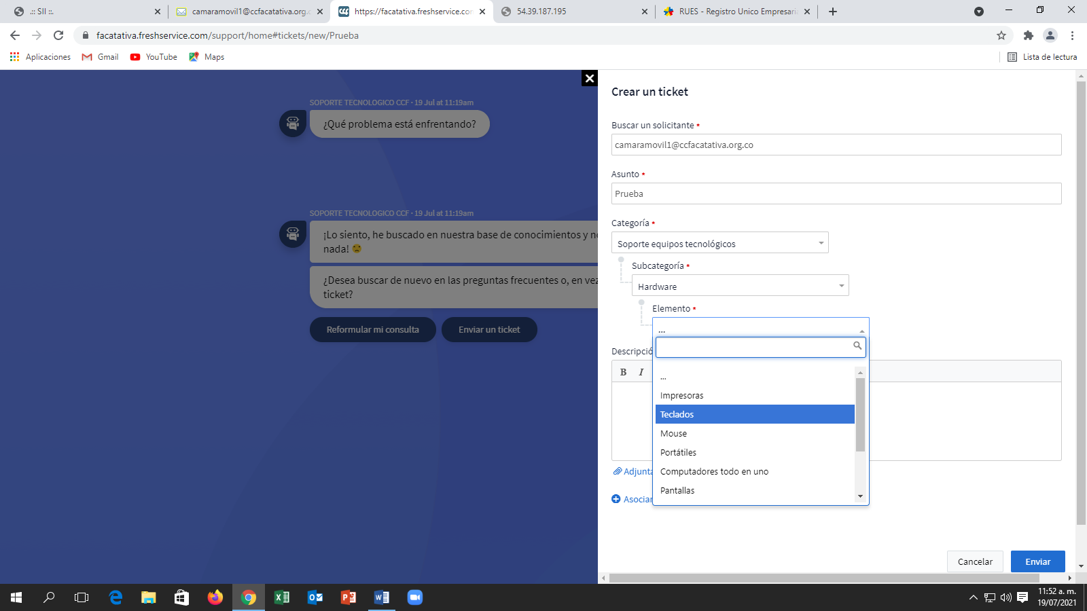

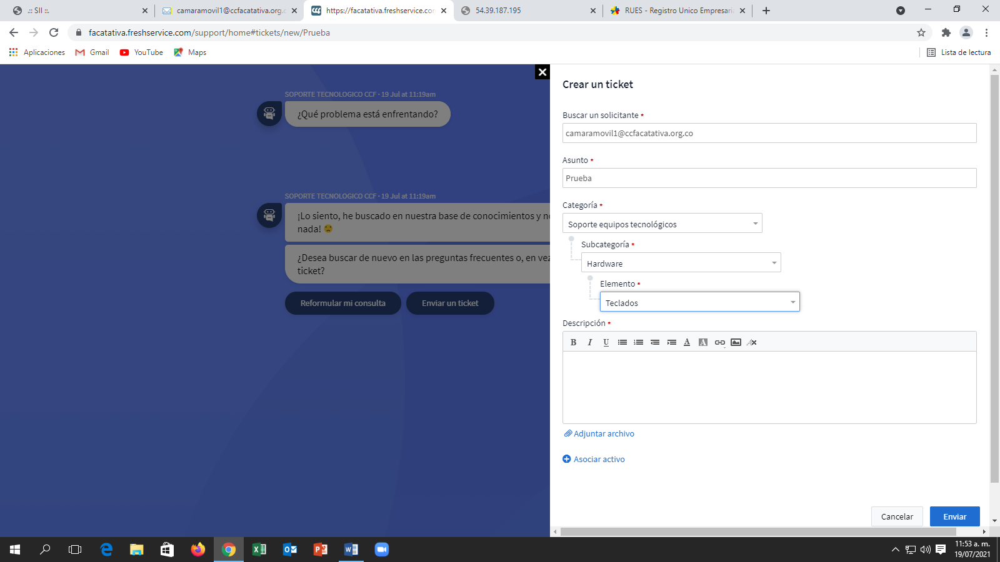

En el apartado que dice “Descripción” podemos redactar un texto explicando el problema que está ocurriendo, en mi caso pondré que algunas teclas no son reconocidas por mi computador

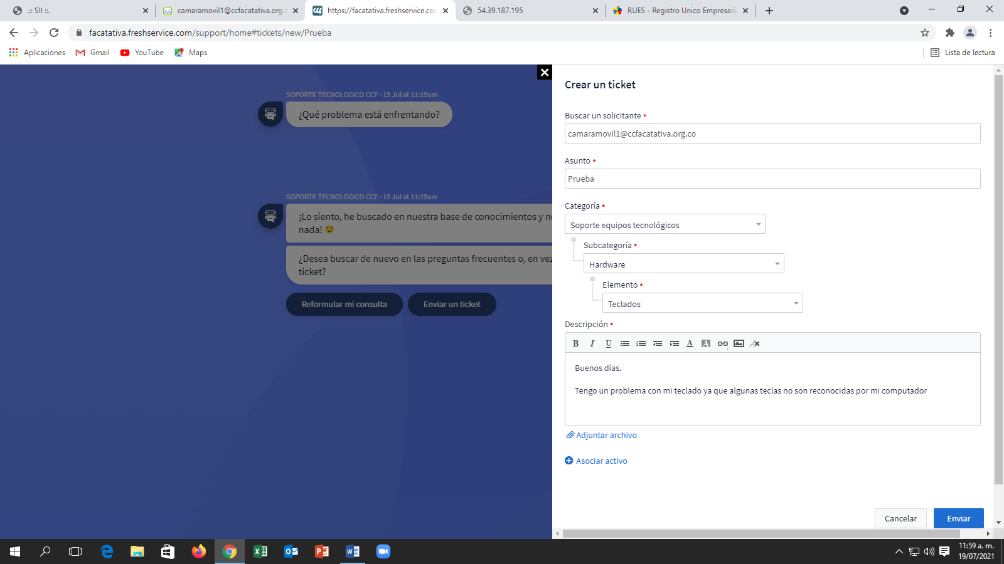

La siguiente opción que me da es para adjuntar un archivo del problema por lo general esto es opcional, si deseas adjuntar algún archivo como soporte podrás hacerlo solo con hacer clic en “Adjuntar archivo”

Por ultimo daremos clic en la opción “Asociar activo”, esto significa que te dará el resultado de todos los equipos que tengas a tu nombre en este caso podemos observar en la imagen de abajo que el operario tiene un equipo a su nombre

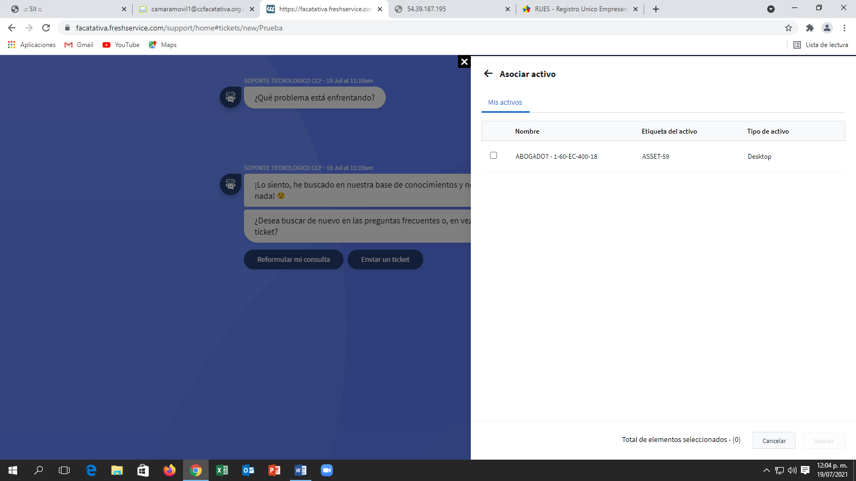

Deberemos dar clic en los equipos asociados a nuestro nombre y dar clic en “Asociar” (Flecha color negro), por el contrario sino aparece **por el momento** ningún equipo a nuestro nombre deberemos dar clic en cancelar (Flecha color naranja)

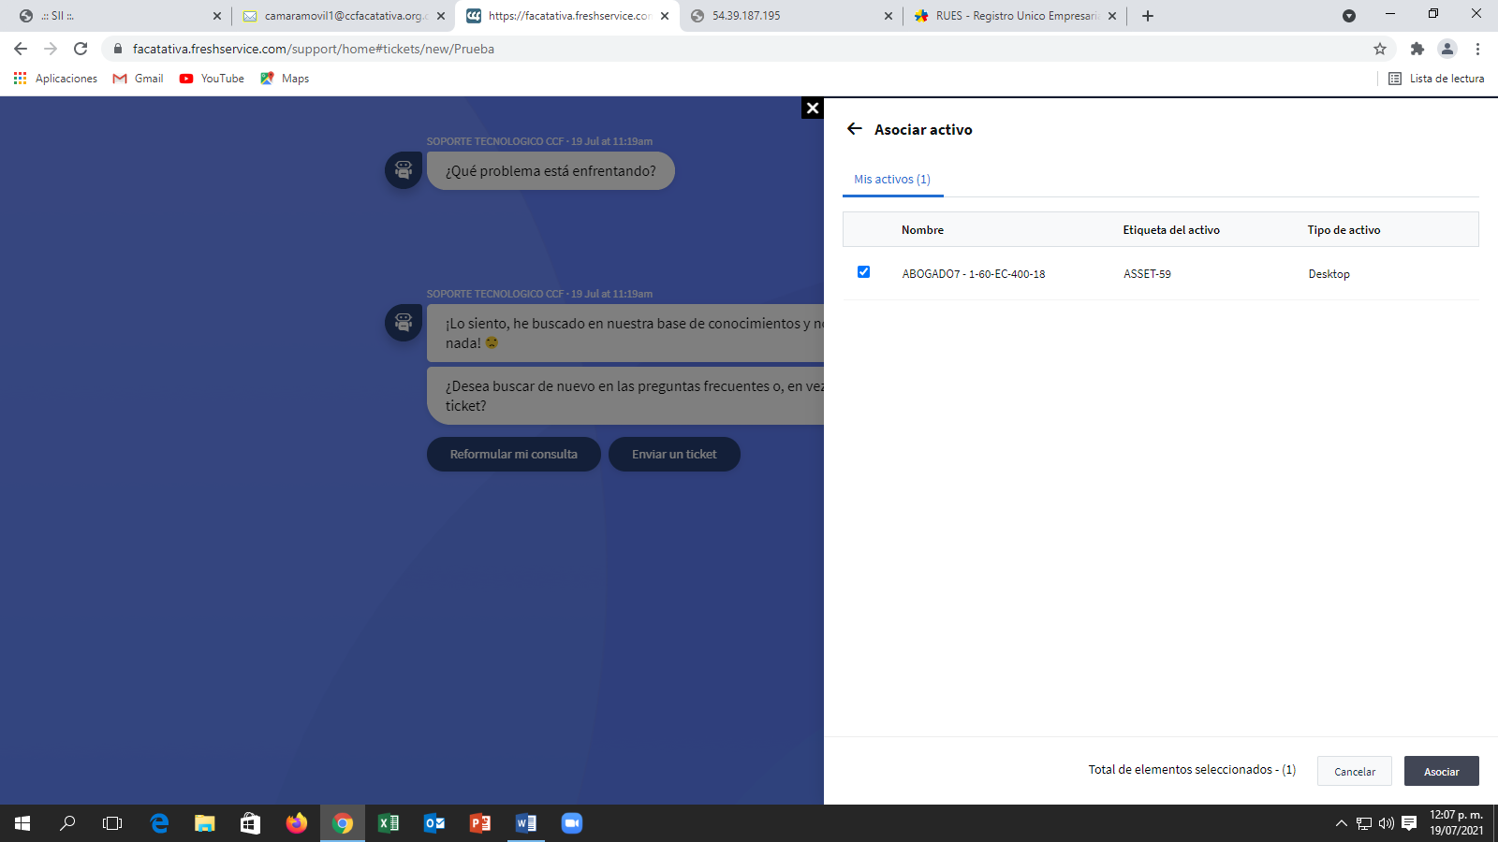

En resumen después de completar cada parámetro el resultado de seguir los anteriores pasos será:

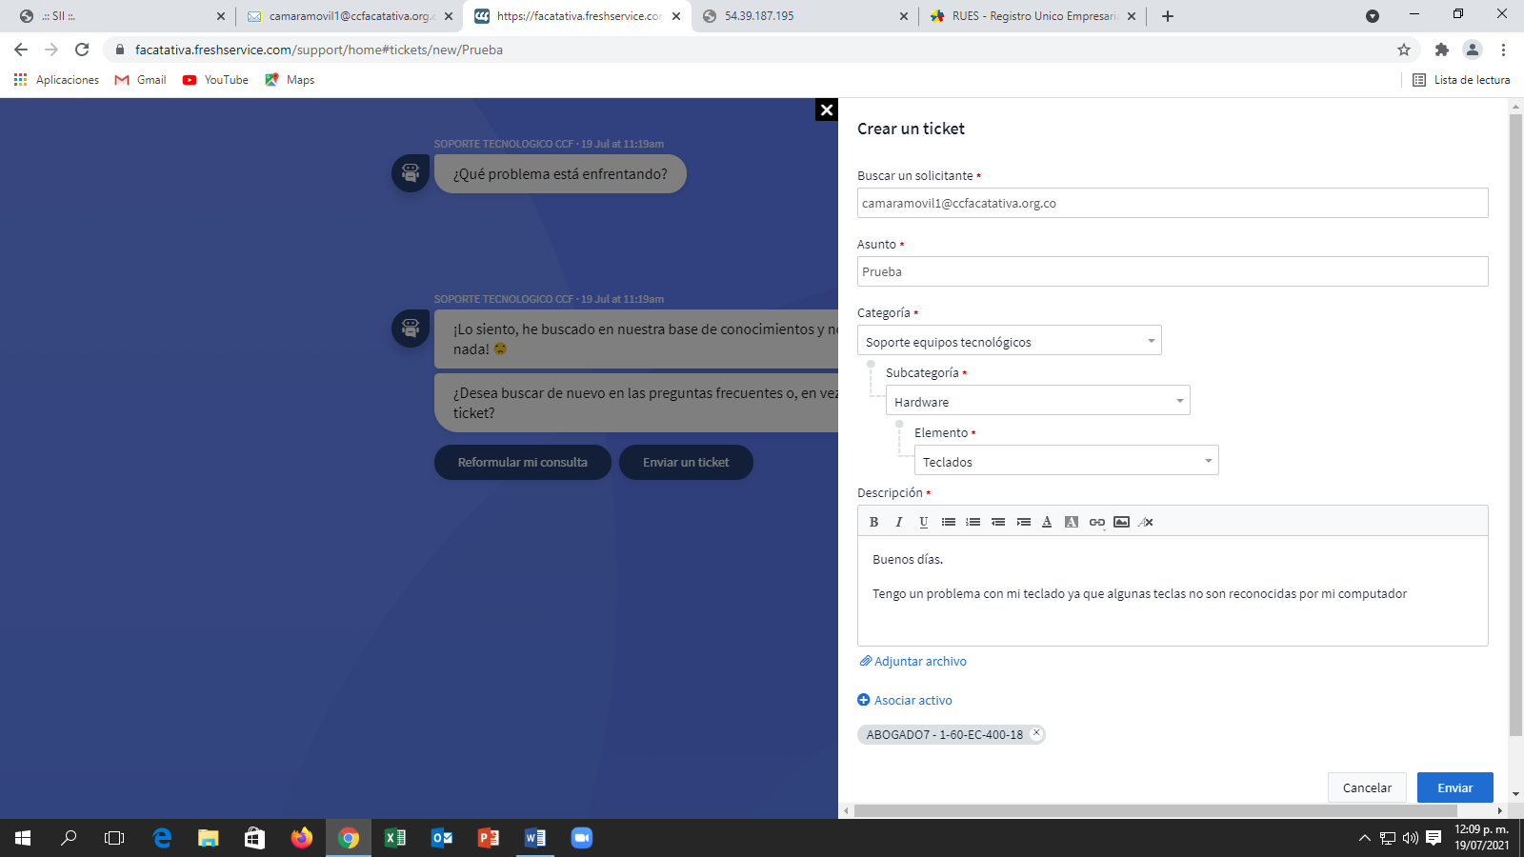

Por ultimo tendremos que dar clic en “Enviar” (Flecha color azul) para poder generar nuestro ticket

El resultado será:

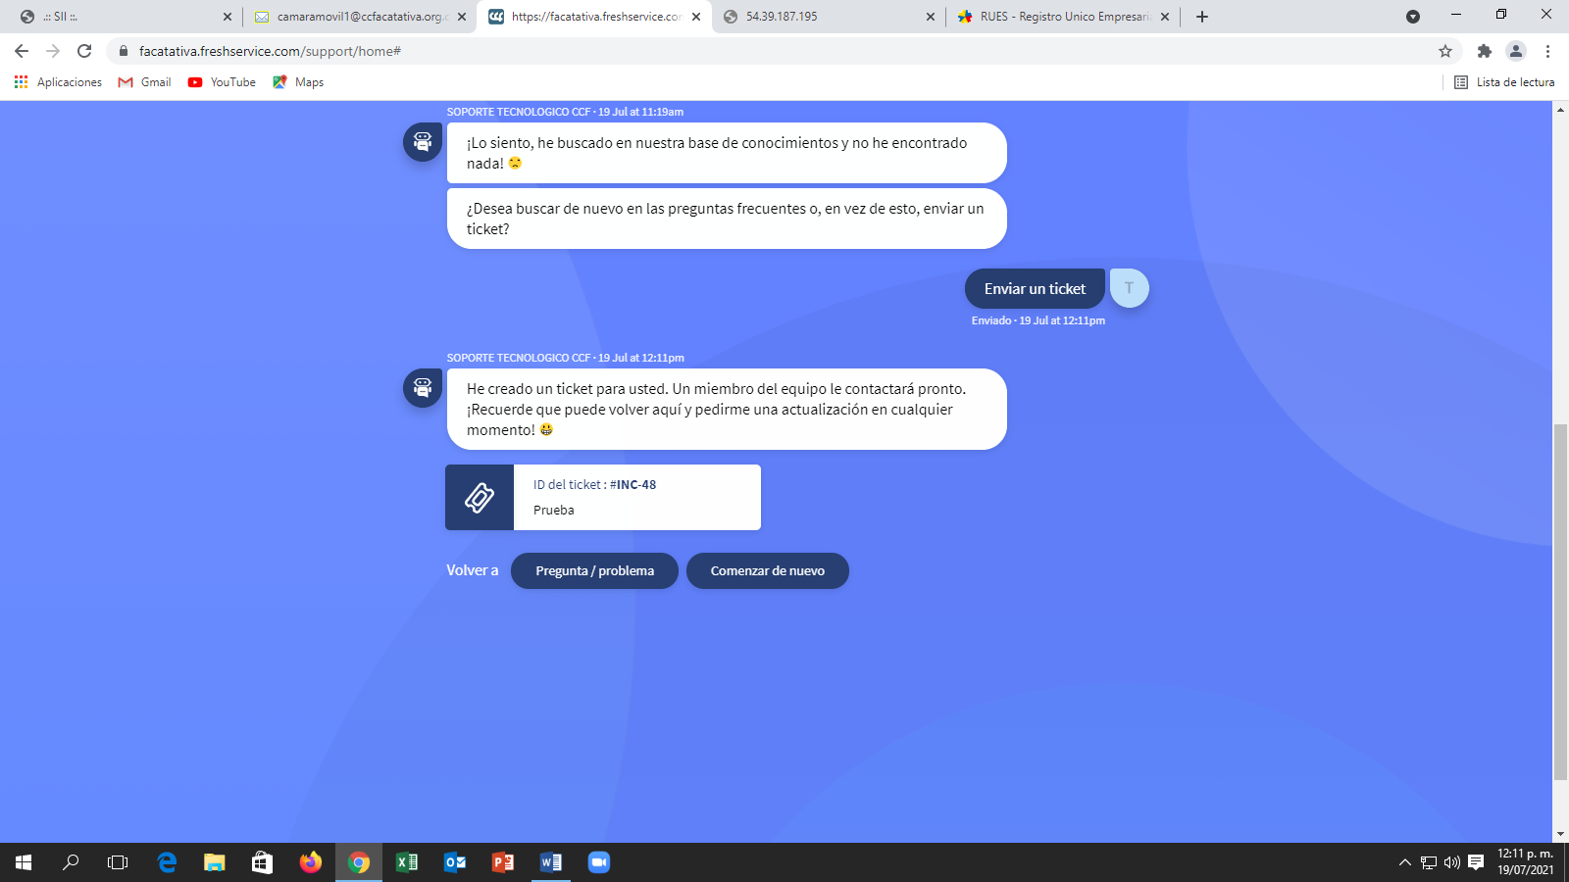

¡Listo!

Con la anterior imagen podrás verificar que tu ticket fue enviado correctamente, lo que procede es esperar que algún funcionario de sistemas de solución a tu problema.

**Nota para recordar:** Al momento de solicitar un mantenimiento preventivo para el equipo de cómputo se generará **SIEMPRE** un BackUp (Copia de respaldo) de todos los archivos y correos electrónicos que contenga la máquina, es por eso que al momento de solicitar dicho proceso se necesitara crear una carpeta en el escritorio que contenga los archivos/correo electrónicos/imágenes, etc.… importantes ya que esto ayudara al departamento de sistemas a llevar un mejor control sobre esta información y así evitar perdida de información que pueda causar conflictos en el futuro. Si desea mas información sobre la anterior nota no dude en contactar con el departamento de sistemas para poder resolver las dudas e inquietudes que puedan surgir.

**Última Nota:** Si llegas a tener algún inconveniente o problema en el desarrollo de este manual para la activación correcta de tu usuario comunícate con algún funcionario para que te pueda asesorar correctamente y no tengas problemas a la hora de generar un ticket o activar tú respectivo usuarios. ¡Gracias!

Diccionario de palabras

Software: Conjunto de programas y rutinas que permiten a la computadora realizar determinadas tareas.

Hardware: Conjunto de elementos físicos o materiales que constituyen una computadora o un sistema informático.

Plataforma / Plataforma digital: Una plataforma digital es un lugar de Internet, portal o cibersitio, que sirve para almacenar diferentes tipos de información tanto personal como a nivel de negocios.